แนวทางการสอนวิชาพระพุทธศาสนาในสถานศึกษา
ดร.ณัฐวิทย์ พรหมศร
..................................
๑. ความนำ
เอกสารนี้ผมได้เรียบเรียงขึ้นมาครั้งแรกเมื่อปีการศึกษา ๒๕๒๒ ที่โรงเรียนกำแพงเพชรพิทยาคม ไว้ใช้เป็นแนวทางในการเรียนการสอนรายวิชาศีลธรรม ส ๔๒๒ และปรับปรุงใหม่เมื่อปีการศึกษา ๒๕๒๗ โดยเพิ่มเรื่องพระสงฆ์ให้กับคณะครูโรงเรียนนั้น และเพิ่มแผนผังในปีการศึกษา ๒๕๓๐ ที่โรงเรียนพิบูลวิทยาลัย จ.ลพบุรี เพื่อใช้ประกอบการเรียนวิชาพระพุทธศาสนา (ส ๐๔๘ – ส ๐๔๑๓) ในสถานศึกษาระดับมัธยมศึกษาหลายแห่ง ซึ่งผมหวังว่าเอกสารฉบับนี้ จะพอช่วยเป็นแนวทางในการจัดการเรียนการสอนของครูและนักเรียนในระดับต่างๆ ในวิชาพระพุทธศาสนาให้เข้าใจชัดเจนเพิ่มขึ้นได้บ้าง
๑. การเรียนการสอนวิชาพระพุทธศาสนาในสถานศึกษาระดับมัธยมศึกษาขึ้นไป ควรเป็นไปในลักษณะวิชาการ ไม่ควรเป็นการสอนในลักษณะศาสนา ซึ่งการสอนศาสนานั้นมีวัตถุประสงค์ที่จะทำให้นักเรียน/นักศึกษา หรือผู้ศึกษามีจิตใจโน้มเอียงไปในทางเลื่อมใสในศาสนาที่ตนเองนับถือ หรือศึกษาให้เคารพศรัทธายิ่งขึ้น จนบรรลุจุดมุ่งหมายสูงสุดของศาสนานั้นๆ แต่การสอนในเชิงวิชาการจะเน้นในลักษณะการหาข้อมูล ข้อเท็จจริง และเหตุปัจจัยที่ทำให้เกิดเรื่องราว หรือสิ่งต่างๆ ของศาสนานั้นที่มีขึ้น ซึ่งสอดคล้องกับนิสัยจิตใจของเด็กนักเรียนวัยนี้ ที่เชื่อมั่นในการเรียนแบบวิทยาศาสตร์มาก และจะได้ประโยชน์ในการเรียนรู้ตามแนวทางพุทธศาสนาที่เน้นสติปัญญามากกว่า
๒. การสอนวิชาพุทธศาสนาในโรงเรียนทั่วไป มักน่าเบื่อหน่าย และบางคนก็เกลียดมีอคติไม่อยากเรียน เนื่องจากเป็นวิชาบังคับ นักเรียนจึงต้องเรียน ต้องฟัง เพราะเลือกเรียนไม่ได้ แถมครูผู้สอนบางท่านสอนอธิบายตามหนังสือแบบเรียนโดยครูก็ไม่รู้จริง บางท่านก็สอนแบบบังคับให้เชื่อ บางท่านก็พาทำกิจกรรมทางพุทธศาสนาบ่อยๆ จนนักเรียนพากันเบื่อหน่ายต่อต้านวิชานี้โดยไม่รู้ตัว
แต่ถึงกระนั้นก็ตาม วิชาพุทธศาสนานี้ ก็ยังมีประโยชน์ที่นักเรียนควรได้เรียนอย่างจริงจัง ด้วยเหตุผล ๒ ประการ คือ
ประการที่หนึ่ง เพื่อเป็นการรู้เรื่องพุทธศาสนาในฐานะที่เป็นสิ่งแวดล้อม ที่มีอิทธิพลในการดำเนินชีวิตยิ่งอย่างหนึ่งของสังคมไทย การที่ศึกษาพุทธศาสนาอย่างรู้จริง ก็จะช่วยให้เราเข้าใจวิถีชีวิตคนไทยได้ดียิ่งขึ้นตามไปด้วย
ประการที่สอง วงการศึกษาชั้นนำ ส่วนมากยอมรับว่าศาสนาพุทธมีลักษณะเดียวกับวิทยาศาสตร์ ที่ฝึกให้คิดอย่างมีเหตุผล ไม่บังคับใครให้เชื่อนับถือทันทีก่อนลงมือปฏิบัติตาม ดังนั้น การได้ศึกษาแนวทางของพุทธศาสนา จะทำให้นักเรียน/นักศึกษามีความรู้ ความคิดลึกซึ้งกว้างไกลต่อชีวิต ช่วยพัฒนาคุณภาพชีวิตในอนาคตเจริญก้าวหน้ามีความทุกข์ลดลง มีความสุขมากขึ้น
๓. การที่นักเรียน/นักศึกษาจะศึกษาวิชาพุทธศาสนาให้ได้ประโยชน์อย่างเต็มที่ สามารถเอาไปใช้ในการพัฒนาชีวิตและจิตใจให้เจริญขึ้น ควรเรียนรู้ โดยการฝึกวิเคราะห์ หรือวิจารณ์ หมั่นขบคิดพิจารณา (โยนิโสมนสิการ) ทั้งเรื่องราว และคำสอนต่าง ๆ ของพุทธศาสนา เช่น ประวัติพุทธเจ้าเชื่อถือได้ไหม เพราะอะไร ? ทำไมพุทธศาสนาจึงสอนเรื่องกฎแห่งกรรม เรื่องการเวียนว่ายตายเกิด เรื่องเทวดา ภูตผี แล้วจริง ๆ เป็นเช่นไร ? และหลักธรรมของพุทธศาสนา เช่น มรรค ๘ สามารถนำไปใช้ในชีวิตประจำวันของคนธรรมดาได้หรือไม่ ?
ยิ่งถ้านักเรียน/นักศึกษาได้ฝึกฝนคิดเรื่องราวต่าง ๆ เป็นประจำ จะทำให้นักเรียน/นักศึกษามีความรู้อย่างแท้จริง ไม่เชื่อไปตามที่เขาพูดเล่าลือกัน หรือตามความเชื่อที่นับถือต่อ ๆ กันมา การเรียนการสอนพุทธศาสนาแนวนี้ จัดได้ว่าเป็นการศึกษา “เพื่อการพัฒนาศักยภาพจิตใจของมนุษย์และสังคมอย่างแท้จริง”
๔. พุทธศาสนาในประเทศไทย ได้รับการเชื่อถือว่า มีการถ่ายทอดหลักธรรมคำสอนของพระพุทธเจ้าอย่างแท้จริงและถูกต้องมากที่สุดติดต่อกันมาเป็นเวลาหลายพันปี แต่ก็อาจทำให้หลายคนตั้งคำถามว่า ถ้าศาสนาพุทธดีจริง ทำไมหลักคำสอนของพุทธศาสนาจึงไม่สามารถกล่อมเกลาคนในสังคมไทยปัจจุบัน ให้เป็นอารยะชนมากขึ้นได้ เพราะจากการสังเกตคำพูดและการกระทำ สะท้อนให้เห็นว่าคนไทยยุคนี้ใช้แต่เหตุผลจากอารมณ์ ความเชื่อ ความรู้สึกส่วนตัว มากกว่าใช้เหตุผลที่มาจากหลักการ หรือหลักธรรมเสียอีก
แถมคนไทยจำนวนไม่น้อยที่ก่อปัญหาขึ้นในสังคม มักเห็นได้ชัดว่ามาจากผู้ที่มีการศึกษาชั้นสูง มีความเฉลียวฉลาด มีสถานภาพทางสังคมที่ดีกว่าคนทั่วไป กลับดูถูกคนที่ต่ำกว่าทั้งเพศ ฐานะ เชื้อชาติ สถานที่เกิด รวมทั้งชอบโกหก ใส่ร้ายป้ายสี โค่นล้ม ทำลายคนที่ตนเองไม่ชอบแบบทุ่มเทจริงจัง แบบที่ว่าฝ่ายตรงข้ามไม่ตาย ไม่หายนะ ก็ไม่ขอเลิกราวี หรือประเภทจองเวรข้ามภพข้ามชาติ การผันผวนในสังคมเช่นนี้ จึงเป็นที่น่าเสียดายทั้งในแง่บุคคลและส่วนรวม เพราะเป็นการแสดงให้เห็นว่า สังคมไทยกำลังเป็นสังคมอันตรายต่อวิถีชีวิต ความเป็นอยู่ ความคิด และจิตใจของมนุษยชาติเป็นอย่างมาก
๕. การที่พุทธศาสนาในปัจจุบันไม่สามารถช่วยพัฒนาสังคม และคนไทยให้มีคุณภาพชีวิต หรือมีอิทธิพลต่อการดำเนินชีวิตของคนไทยเหมือนในอดีตได้อีก ในแง่สังคมวิทยาและจิตวิทยา คงเป็นเพราะว่า...
๕.๑ สมัยนี้มีความเจริญด้านเทคโนโลยีสูง มีสิ่งแวดล้อมที่ดีขึ้น จนทำให้มนุษย์สะดวกสบายเกินไป
๕.๒ การดำรงชีวิตในสมัยนี้บีบบังคับให้คนต้องช่วยตัวเองก่อน ไม่มีเวลาพอที่จะไปเห็นใจคนอื่น
๕.๓ โลกยุคปัจจุบันเป็นโลกที่ไร้พรมแดน คนไทยจึงรับเอาความคิด การกระทำของชาติที่เจริญด้วยเทคโนโลยีมาเป็นต้นแบบ ด้วยกระแสของการสื่อสารโฆษณา และความรู้ทางวิทยาศาสตร์
๕.๔ ไม่มีใครเป็นแบบฉบับที่ดี ที่เป็นตัวอย่างการใช้ชีวิตที่มีความสุข มีคุณภาพชีวิตที่ชัดเจน
๕.๕ คนไทยยุคนี้มองตัวเองเป็นศูนย์กลางของสังคม ทุกอย่างต้องตอบสนองความต้องการของตนเอง โดยคิดว่าตัวเอง “เก่ง ดี แน่” กว่าผู้อื่น จึงทำให้จิตใจไม่เข้มแข็ง อ่อนแอ อ่อนไหวง่าย
๕.๖ มีการล้อเลียน เสียดสี เมื่อใครเข้าวัด หรือ นับถือศาสนาอย่างจริงจัง
๕.๗ เข้าใจศาสนาพุทธเพียงพิธีกรรม หรือสิ่งศักดิ์สิทธิ์ ที่จะบันดาลโชคลาภ ความสำเร็จให้ตัวเอง
๕.๘ วิธีการจัดการศึกษาปัจจุบันของสถานศึกษา ไม่ช่วยฝึกฝนขัดเกลาจิตใจให้ดีขึ้น เก่งขึ้นจริง เพราะไม่จัดการศึกษาอย่างเป็นระบบ หรือมีกระบวนการขั้นตอนการฝึกฝนตามหลักการวิธีการสอนที่มีประสิทธิภาพ
๖. จริงๆ แล้ว ในโลกนี้ ไม่ว่าจะเป็นประเทศไหน ไม่ว่าจะมีหรือเป็นสังคมแบบใด จะเห็นได้ว่า ส่วนมากคน ยังมีพื้นฐานจิตใจที่ดี ชอบความสงบสุข ไม่อยากเบียดเบียนทำร้ายใคร มีน้ำใจ ชอบช่วยเหลือผู้อื่นเสมอ (ยุคนี้หาดูตัวอย่างตามสื่อ social และ YouTubeได้) เพียงแต่การอบรมสั่งสอนตามความเชื่อ หรือรูปแบบการปกครองของประเทศหรือสังคมนั้นๆ จึงทำให้ดูเหมือนคนแตกต่างกัน ซึ่งตามหลักจิตวิทยาและหลักพุทธศาสนาเห็นตรงกันว่า คนไม่ว่าอยู่ที่ไหน เกิดในฐานะไหน มีสถานภาพอย่างไรก็ตาม ล้วน “คนย่อมเหมือนกัน แต่คนไม่เท่ากัน” จึงไม่ควรปักใจเชื่อว่า “สังคมปัจจุบันมีปัญหามากกว่าแต่ก่อน” หรือ “คนยุคนี้ชั่วกว่า เลวกว่าคนสมัยก่อน”
แต่...ถ้าเราทุกคนช่วยกันยกย่องคนที่ทำความดีให้ปรากฏ จัดกิจกรรมที่กระตุ้นการเสียสละเพื่อส่วนรวม ช่วยกันทำความดีไม่ว่าทั้งต่อหน้าและลับหลังอยู่เสมอ แล้วผู้ใหญ่ก็ทำตนให้มีคุณค่า เพื่อเด็กรุ่นหลังเห็นเป็นตัวอย่าง จิตใจที่งดงามของคนและสังคมก็จะปรากฏให้เห็นได้อย่างแน่นอน แล้วสังคมมนุษย์จะเกิดความสุขเพิ่มขึ้น และขยายวงกว้างออกไปเช่นกัน

๒. ความหมายของศาสนา
๒.๑ ศาสนา (บ,ส) ตามพจนานุกรมฉบับราชบัณฑิตสถานนั้น หมายถึง “ลัทธิความเชื่อถือของมนุษย์อันมีหลัก คือแสดงกําเนิดและความสิ้นสุดของโลกเป็นต้น อันเป็นไปในฝ่ายปรมัตถ์ประการหนึ่ง แสดงหลักธรรมเกี่ยวกับบุญบาปอันเป็นไปในฝ่ายศีลธรรมประการหนึ่ง พร้อมทั้งมีลัทธิพิธีที่กระทําตามความเห็นหรือตามคําสั่งสอนในความเชื่อถือนั้นๆ” (ย่อๆ ศาสนา คือ คำสั่งสอน การฝึกหัด ลัทธิ ความเชื่อถือ บังคับบัญชา คำสั่ง ประกาศ)
๒.๒ ศาสนา เป็นคำในภาษาไทยที่บัญญัติมาจากภาษาอังกฤษว่า Religion ซึ่งศาสนาตามคำศัพท์ของภาษาอังกฤษนี้ หมายถึง ความเชื่อ ความศรัทธา เลื่อมใสต่อสิ่งศักดิ์สิทธิ์ หรือต่อสิ่งมีชีวิตเหนือธรรมชาติ ซึ่งไม่ตรงกับ “ศาสนา” ตามคำศัพท์ของภาษาบาลีที่ใช้ในพระไตรปิฎก และคัมภีร์ของพุทธศาสนา
๒.๓ ศาสนาตามความหมายของพุทธศาสนา จะหมายถึง แนวความคิดหรือหลักการในการดำเนินชีวิตของคนคนหนึ่ง ที่คิดขึ้นมาเพื่อนำไปใช้แก้ปัญหาชีวิต หรือพัฒนาชีวิตให้เจริญก้าวหน้าขึ้น แล้วมีคนจำนวนหนึ่งเลื่อมใสในแนวความคิดหรือการกระทำนั้น นำเอาไปปฏิบัติตามจึงได้ผลนับถือต่อๆกันมา จนกลายเป็นรูปแบบ/ลัทธิ หรือสถาบันไปในที่สุด พุทธศาสนา จึงไม่ได้เป็นสิ่งศักดิ์สิทธิ์ ที่วิเศษวิโสประการใด ที่จริงเป็นเพียง “สิ่ง” หนึ่งที่มนุษย์คิดขึ้นมาเพื่อแก้ปัญหาชีวิตของมนุษย์ในยุคหนึ่งๆ ไม่ต่างกับวิทยาการอื่นๆ ที่มนุษย์คิดขึ้นมาเช่น วิทยาศาสตร์ รัฐศาสตร์ นิติศาสตร์ เศรษฐศาสตร์ จิตวิทยา การศึกษา ฯลฯ แต่อย่างใด
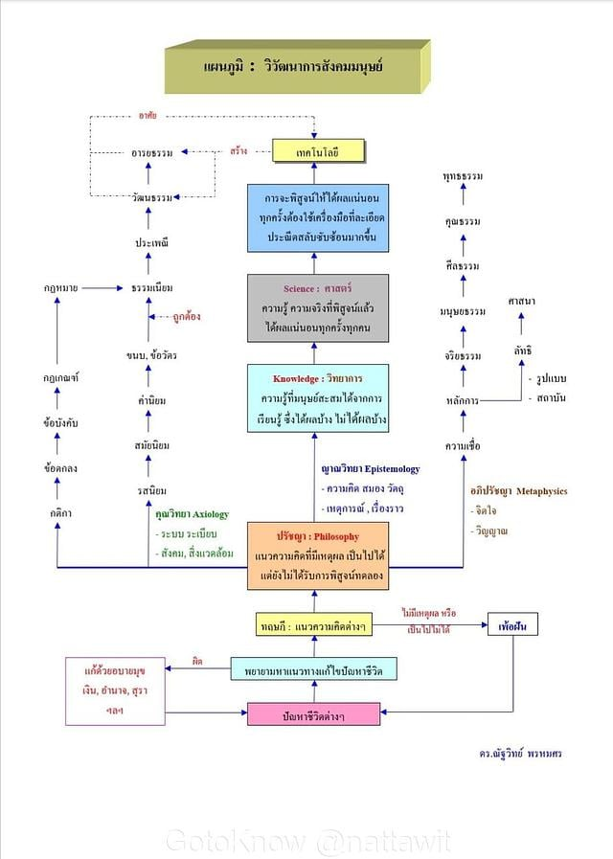

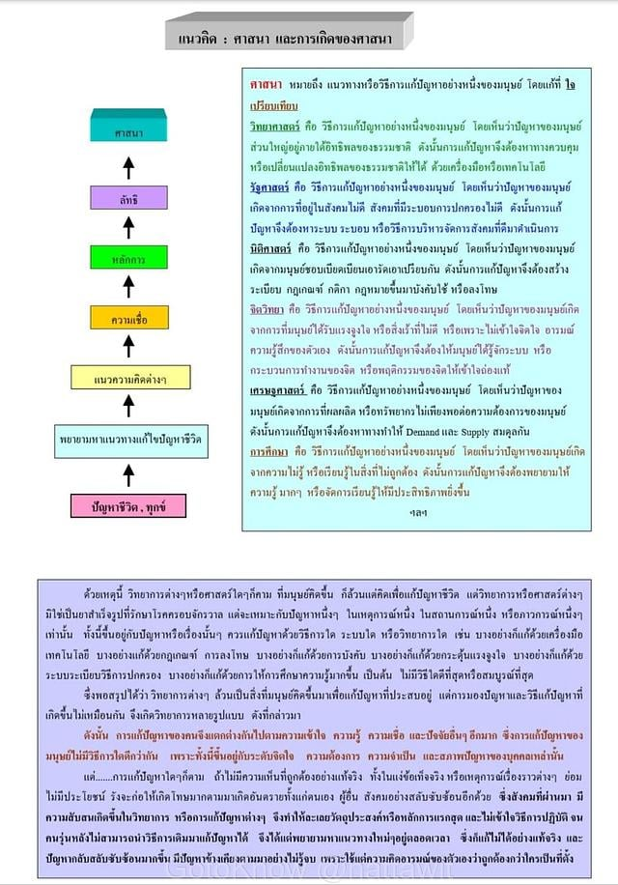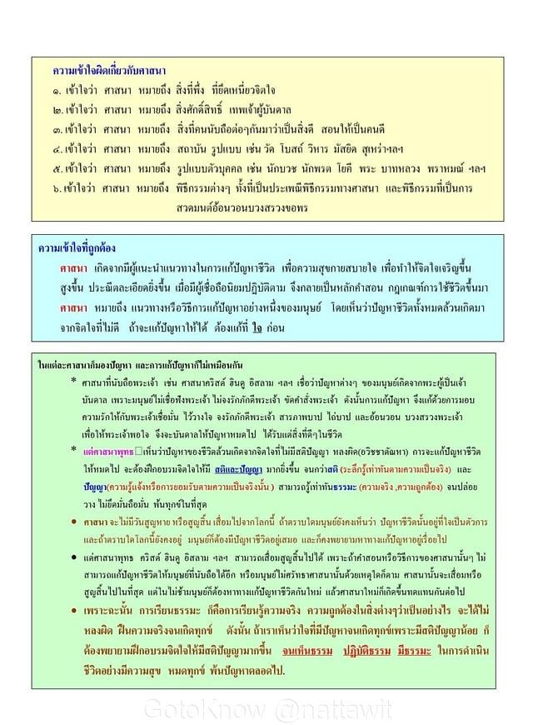

๒.๔ จากแผนผัง “ศาสนาและการเกิดของศาสนา” ทำให้สรุปได้ว่า “ศาสนา” จริงๆแล้ว เกิดจากการที่มีผู้คิดขึ้นมาเพื่อแก้ปัญหาชีวิตที่ “ใจ” เป็นตัวการ ดังนั้น “ศาสนา” ก็จะไม่มีวันสูญหาย หรือสูญสิ้น เสื่อมไปจากโลกนี้ ถ้าตราบใดที่มนุษย์กลุ่มหนึ่งยังคงเห็นว่า ปัญหาชีวิตนั้นอยู่ที่ใจเป็นตัวการ หรือพูดอีกแง่หนึ่ง คือ ถ้าตราบใดโลกนี้ยังคงอยู่ มนุษย์ก็ต้องมีปัญหาชีวิตอยู่เสมอ และมนุษย์ก็คงพยายามหาทางแก้ปัญหาด้วยวิธีการใหม่ๆ อยู่เรื่อยไป
แต่...ตัวศาสนาพุทธ คริสต์ ฮินดู อิสลาม ฯลฯ สามารถเสื่อมสูญสิ้นไปได้ เพราะถ้าคำสอนหรือวิธีการของศาสนานั้นๆ ไม่สามารถแก้ปัญหาชีวิตให้มนุษย์ที่นับถือได้อีก หรือมนุษย์ไม่ศรัทธาศาสนานั้นด้วยเหตุใดก็ตาม ศาสนานั้นจะเสื่อมหรือสูญสิ้นไปในที่สุด และ...ก็เช่นเดียวกัน ในไม่ช้ามนุษย์ก็ต้องหาทางแก้ปัญหาชีวิตกันใหม่ แล้วศาสนาใหม่ๆ ก็เกิดขึ้นทดแทนกันต่อไปเรื่อยๆ
๒.๕ เหตุเดียวกันดังกล่าว ศาสนาพุทธจะเสื่อม สูญหายไปจากสังคมไทยได้นั้น ก็เพราะคนไทยจำนวนหนึ่งในปัจจุบันและอนาคต ไม่ค่อยจะศรัทธา หรือสิ้นศรัทธา หรือสงสัยข้องใจในคำสอนพุทธศาสนามากขึ้น เช่น สงสัย ข้องใจเกี่ยวกับประวัติของพระพุทธเจ้า, สงสัย ข้องใจในหลักคำสอนของพระพุทธศาสนาตามคำแนะนำของพระภิกษุสงฆ์, หรือสำนักต่างๆ, สงสัย ข้องใจในการปฏิบัติตัว ของสาวกหรือนักบวชในพุทธศาสนา
ความสงสัย ข้องใจเหล่านี้ จึงเป็นเหตุให้คนไทยจำนวนหนึ่งขาดศรัทธา สิ้นศรัทธา ขาดความสนใจในพุทธศาสนาที่แท้จริง ทำให้เข้าใจคำสอนของพุทธศาสนาผิดไปมากมาย แต่ถ้าพุทธบริษัทสามารถแก้ความสงสัย ข้องใจเสียได้ ก็อาจทำให้ศาสนาพุทธเป็นประโยชน์ต่อคนไทย และยังคงอยู่คู่สังคมไทยต่อไป
๒.๖ มักมีผู้กล่าวว่า “ทุกศาสนาสอนให้เป็นคนดีเหมือนกัน” ถ้าพิจารณาในแง่สังคมก็ถือว่า คำกล่าวนี้ถูกต้อง แต่…ถ้าพิจารณาจากจุดมุ่งหมาย แนวคิด คำสอน และประวัติความเป็นมา จะเห็นว่าไม่เหมือนกัน เช่น ศาสนาพุทธ บอกว่า“ทุกสรรพสิ่งในโลกนี้ ล้วนเป็นไปตามกรรมของตัวเอง” แต่ศาสนาแบบเทวนิยม จะบอกว่า...ความสุข ความทุกข์ หรือทุกสรรพสิ่งนั้น เกิดจากการสร้างของพระเจ้า ทุกสิ่งเป็นไปตามพระเจ้าบันดาล
ดังนั้น สิ่งที่เรียกว่า “ดีหรือชั่ว, ถูกหรือผิด” ของแต่ละสังคมหรือศาสนาต่างๆ จึงต่างกันอย่างสิ้นเชิง
๒.๗ ในอดีตมีปัญหามากมายเกี่ยวกับความหมายของศาสนา กลุ่มบุคคลของศาสนาต่างๆ มักกล่าวอ้างว่า ลัทธิหรือความเชื่อที่ตนเองนับถือเป็นศาสนา ส่วนลัทธิหรือความเชื่ออื่น ถือว่าไม่ใช่ศาสนา บางทีถึงกับระบุว่าเป็นลัทธิความเชื่อของปีศาจ ซาตานก็มี ดังนั้น ในเวลาต่อมาบุคคลของแต่ละศาสนาจึงได้ร่วมใจกันจัดประชุมขึ้นมา เพื่อหาข้อยุติความบาดหมาง ในที่สุดได้ข้อสรุปว่า "ลัทธิหรือความเชื่อใด เป็นศาสนาหรือไม่” ต้องมีองค์ประกอบ ดังนี้
๒.๗.๑ มีศาสดา, ผู้สอนเริ่มแรก
๒.๗.๒ มีคำสอนของศาสดานั้นอย่างเป็นระบบ และปฏิบัติตามได้
๒.๗.๓ มีสาวกผู้เลื่อมใสออกบวช หรือปฏิบัติตามจำนวนมาก
๒.๗.๔ มีสถาบันของศาสนา เช่น โบสถ์ วิหาร พระพุทธรูป สุเหร่า มัสยิด ฯลฯ
๒.๗.๕ มีการประกอบพิธีกรรมตามหลักของศาสนา เช่น การบวช การละหมาด การไถ่บาป

๓. เรียนรู้ “พุทธศาสนา” อย่างไรให้ถ่องแท้
ในฐานะที่สังคมไทยถือเอาพุทธศาสนาเป็นหลักที่ยึดเหนี่ยวจิตใจ ดังนั้น ขอปรารภถึงสิ่งที่น่าวิตกกังวลว่า คนไทยจำนวนหนึ่งในปัจจุบัน และคาดว่าในอนาคตจะสิ้นศรัทธาในคำสอนของพุทธศาสนามากขึ้น จากเหตุการณ์ต่างๆ ดังนี้
๓.๑ ความสงสัยข้องใจในตัวพระพุทธเจ้า และการตรัสรู้ของพระพุทธเจ้า มีคนจำนวนไม่น้อยที่คิดว่าเรื่องเกี่ยวกับประวัติพระพุทธเจ้า เป็นเรื่องที่แต่งขึ้น เพราะดูเป็นการเหลือเชื่อ ที่ในประวัติเต็มไปด้วยความมหัศจรรย์ มีอภินิหาร ยักษ์ ปีศาจ เทวดา และสิ่งลึกลับต่างๆ เช่น เกิดมาเดินได้ ๗ ก้าว, เกิดมาก็พูดได้, เกิดได้ไม่กี่วันแม่ตาย เพราะเป็นคนมีบุญ ฯลฯ ก็เลยลงความเห็นว่าเหลวไหลเชื่อไม่ได้ จึงพากันคิดว่า ที่ผ่านมาศาสนาเป็นเรื่องของคนแก่ที่งมงาย และคนที่หมดทางทำมาหาหากิน ใช้ศรัทธา/สิ่งศักดิ์สิทธิ์ที่ลึกลับมาหลอกลวงประชาชนให้หลงเชื่อมากกว่า
การที่มีผู้สงสัยข้องใจในตัวพระพุทธเจ้า น่าจะเกิดจากสาเหตุ ๒ ประการคือ
ประการที่หนึ่ง การสอนและวิธีสอนทางศาสนาในปัจุบัน ไม่สามารถอธิบายให้กับคนในสังคมปัจจุบันที่ใช้ความรู้และหลักการทางวิทยาศาสตร์มาเป็นบรรทัดฐานได้ชัดเจนหายสงสัย
ประการที่สอง การสอนเรื่องเกี่ยวกับพุทธศาสนาของนักบวชในยุคนี้ ไม่ได้เน้นที่ “คำสอนอันมีคุณค่า” ของพระพุทธเจ้าในฐานะมนุษย์ธรรมดาคนหนึ่งที่พยามแสวงหาคำตอบที่แท้จริง ด้วยความอุตสาหะ ตั้งใจจริง มีแต่การยกย่องให้เลื่อมใสพระพุทธเจ้า ในฐานะ “บุคคลศักดิ์สิทธิ์ มหัศจรรย์” มากกว่า
จากหลักฐานทางประวัติศาสตร์ในปัจจุบันทั้งทวีปเอเซีย เช่น โบราณสถาน ศิลาจารึก เอกสาร ตำนาน ฯลฯ ที่ค้นคว้าและค้นพบโดยนักโบราณคดี นักประวัติศาสตร์ พอสรุปได้ว่า ตัวตนของพระพุทธเจ้านั้นมีอยู่จริง เป็นมนุษย์ธรรมดาอย่างเรานี่เอง มีเกิด แก่ เจ็บ ตาย มีพ่อแม่ญาติพี่น้อง มีสถานที่เกิดแน่นอน มีการเผยแผ่คำสอนของพุทธเจ้าจริง
๓.๒ ความสงสัยข้องใจในคำสอนของพระพุทธศาสนา เช่น เห็นว่าคำสอนที่เกี่ยวกับนรก สวรรค์ บุญบาป ทำดีย่อมได้ดี ทำชั่วย่อมได้ชั่ว ทำกรรมเช่นไรย่อมได้รับผลเช่นนั้น เป็นเรื่องโกหกหลอกลวง เพราะเห็นอยู่เสมอว่า บุคคลบางคนทำดีแทบตาย กลับไม่ได้ดีเลย ฉิบหายบ้าง ยากจนบ้าง ส่วนคนที่ทำแต่ความชั่วกลับเสวยสุขก็มี ซึ่งความสงสัย ลังเลในคำสอนของพุทธศาสนา เกิดจากสาเหตุ ๒ ประการคือ
ประการที่หนึ่ง เพราะความเชื่อว่า ความรู้ที่แท้จริงต้องได้มาจากการพิสูจน์ตามวิธีทางวิทยาศาสตร์ เมื่อไม่มีผลวิจัย หรือผลการพิสูจน์ทดลองให้ประจักษ์ จึงทำให้ลังเลสงสัยข้องใจในคำสอนของพุทธศาสนาเรื่อยไป
ประการที่สอง เกิดความเข้าใจคลาดเคลื่อนต่อภาษาที่ใช้ทางพุทธศาสนา กับคนทั่วไปไม่ตรงกัน ทั้งความเข้าใจ และความหมายที่แท้จริง เช่น

คำศัพท์ | ความหมายทางพุทธศาสนา (ภาษาธรรม) | ความหมายที่ชาวบ้านใช้ และเข้าใจ (ภาษาคน)
ศาสนา | คำสอน, คำแนะนำ | รูปแบบสถาบันของนักบวช
ภิกษุ | คำเรียกนักบวชในพุทธศาสนา, ผู้ขอ, ผู้เห็นภัยในวัฏสงสาร | ใช้รวมกับคำว่าพระของทางราชการไทย
พระ | ไม่มีใช้ในคัมภีร์รุ่นเก่าทางศาสนา | คำที่ทางราชการและคนไทยเรียกภิกษุในพุทธศาสนา, (ผู้ประเสริฐ)
ศีล | ความเป็นปกติ, ความตั้งใจที่จะละเว้น | ข้อห้าม, ข้อบังคับ
สมาธิ | ความแน่วแน่ของจิต | จิตใจที่สงบ, นิ่ง
ปัญญา | ความรอบรู้, ความเข้าใจ | ความเฉลียวฉลาด
ขันธ์ | สิ่งที่ประชุม​กันเข้าเป็นชีวิต, รูปร่าง | สิ่งของที่ใช้ในการทำพิธีบูชาสักการะ
รูป | ร่างกาย | ภาพถ่าย
เวทนา | ความรู้สึก | น่าสงสาร
สัญญา | ความจำ | ข้อตกลง, การนัดหมาย
สังขาร | การปรุงแต่ง | ร่างกาย
วิญญาณ | การรับรู้ | ผี, สิ่งที่ปรากฏหลังสิ้นชีวิต
ธรรมะ | ความจริง, สภาวะที่ทรงไว้ | สิ่งดีงาม, คำสอนของพุทธเจ้า
วินัย | สิ่งที่นำไปสู่สิ่งที่ดี สิ่งที่วิเศษยิ่งขึ้น, | การมีระเบียบอย่างเคร่งครัด

ถ้าเราศึกษาคัมภีร์พุทธศาสนาอย่างแท้จริง จะเห็นได้ว่าคำอธิบายหรือทฤษฎีทางวิทยาศาสตร์ กลับมีความสอดคล้องกับคำสอนของพระพุทธเจ้า ในบางเรื่องอย่างน่าอัศจรรย์ เช่น เรื่องการเกิดของสิ่งมีชีวิต, จุดกำเนิดชีวิต, การกำเนิดโลก-จักรวาล, การกำหนดวงรอบจักรวาล, การอธิบายสภาพความเป็นไปของสิ่งมีชีวิตที่ปรากฏในพระไตรปิฎกที่มีมากว่าสองพันปี ทั้งๆที่นักวิทยาศาสตร์เพิ่งค้นพบเรื่องเหล่านี้เมื่อ ๕๐ กว่าปีนี้เอง แม้คำสอนอื่นๆก็เช่นเดียวกัน
แต่…ที่ทำให้เกิดปัญหาต่อความเข้าใจผิดของคำสอนทางพุทธศาสนา เกิดจากผู้มีความรู้ที่ได้รับการศึกษาจากสถาบันทางการศึกษา แทนที่จะเอาคำสอนพุทธศาสนาที่มีในพระไตรปิฎกหรือคัมภีร์มาเป็นหลัก กลับไปเอาสิ่งที่ชาวบ้านพูด ชาวบ้านทำ หรือชาวบ้านนับถือตามความเข้าใจในแต่ละถิ่น ก็ปักใจเชื่อว่านั่นเป็นคำสอนของพุทธศาสนา เช่น ชาวบ้านเขาบอกว่า “วิญญาณมาหลอกหลอน” ที่จริงพูดอย่างนี้ผิดหลักพุทธศาสนา แต่ชาวบ้านเขาเข้าใจตามความคิดของเขา แทนที่ผู้ที่อ้างตนว่ามีการศึกษาจะชี้แจงว่า “วิญญาณ” ตามหลักพุทธศาสนา คืออะไร กลับนิ่งเฉย ไม่ค้นคว้าหาความรู้ให้เข้าใจ แล้วกลับมาตำหนิชาวบ้านว่า โง่ หลง งมงาย (สรุป ใครกันแน่ที่โง่กว่ากัน)
(ครูควรให้นักเรียนทำรายงานค้นคว้าคำศัพท์ทางพุทธศาสนาที่มีความหมายและความเข้าใจต่างกัน ระหว่างความหมายที่แท้จริง กับ ความเข้าใจของประชาชนเป็นตารางเปรียบเทียบ คนละ ๕๐ คำ โดยถือเป็นภารกิจงานชิ้นที่ ๑)
๓.๓ สงสัยข้องใจในการปฏิบัติธรรม ตามคำแนะนำของสำนักต่างๆ เพราะปัจจุบันมีสำนักต่างๆ หรือพระภิกษุยืนยันว่าแนวทางหรือคำสอนของตัวเองเท่านั้นถูกต้อง สำนักอื่นสอนไม่ตรง ไม่ถูกต้อง ทำให้คนไทยสับสน สงสัยว่าสำนักไหน สอนถูกต้องตามหลักพุทธศาสนากันแน่ เช่น สายสำนักหลวงปู่มั่น ภูริทัตโต, สำนักพระธรรมกาย, สำนักสันติอโศก, สำนักวัดมหาธาตุฯ จึงต้องเชื่อตามคำพูดของอาจารย์ หรือสำนักที่ตนเองนับถืออยู่
เรื่องนี้พระพุทธเจ้าได้แนะไว้แล้วว่า ถ้าหลังจากที่พระพุทธองค์สิ้นไป เกิดข้อสงสัยขึ้นมา ก็ให้ถือ “ธรรมและวินัย”เป็นหลัก โดยพิจารณาคำสอนหรือคำพูดของคนๆนั้นว่า เป็นไปตามหลัก ๘ ประการนี้หรือไม่
ก. วิราคะ คือ สอนให้คลายกำหนัด, ความไม่ติดพันหรือไม่
ข. วิสังโยค คือ สอนให้หมดเครื่องผูกรัดหรือไม่
ค. อปจยะ คือ สอนให้ไม่พอกพูนกิเลสหรือไม่
ง. อัปปิจฉตา คือ สอนให้ไม่มักมาก-อยากใหญ่, มักน้อยหรือไม่
จ. สันตุฏฐี คือ สอนให้รู้จักสันโดษหรือไม่
ฉ. ปวิเวก คือ สอนให้ไม่คลุกคลีกับหมู่คณะ ชอบอยู่ในที่ความสงัดหรือไม่
ช. วิริยารัมภะ คือ สอนให้หมั่นเพียรมีสติ ไม่เกียจคร้านหรือไม่
ซ. สุภรตา คือ สอนให้เลี้ยงง่าย กินง่ายหรือไม่
ถ้าสำนักใด หรือบุคคลใด สอนเป็นไปตามหลักทั้ง ๘ ประการนี้ ให้พึงรู้ว่านั่นเป็นธรรม เป็นวินัย เป็นสัตถุสาสน์ คือ ตรงกับคำสอนของพระพุทธเจ้าแน่นอน (วินย. ๗/๕๒๓/๓๓๑, องฺ.อฏฺฐก. ๒๓/๑๔๓/๒๘๙)
๓.๔ สงสัยข้องใจในการปฏิบัติตัวของสาวก หรือนักบวชในศาสนาพุทธ คนในยุคปัจจุบันมักคิดไปเองว่า เมื่อผู้ใดก็ตามเข้ามาบวชในพุทธศาสนาแล้ว ต้องพยายามเป็นคนดี หรือทำให้มีกิเลสตัณหาน้อยลง โดยต้องไม่ทำชั่วเลย เมื่อเห็นว่าสาวกของพระพุทธเจ้าทำตัวไม่ดีอย่างที่ตัวเองคิดคาดหวังไว้ เช่น ดื่มสุรา เล่นการพนัน ใบ้หวย ทำเสน่ห์ยาแฝด เป่าเสกเลขมนต์ สะสมเงินทอง มีผู้หญิงพัวพัน จึงพลอยเสื่อมศรัทธาคำสอนของพุทธศาสนาไปด้วย ว่าไม่ดีจริงอย่างที่บรรพบุรุษสอนไว้ ขนาดสาวกยังทำไม่ได้ตามธรรมวินัยของพุทธศาสนาเลย
๔. ถ่องแท้หลักการทางพุทธศาสนา
ก่อนที่จะศึกษาพุทธศาสนาให้ครบถ้วน สิ่งที่ต้องรู้และเข้าใจว่าพุทธศาสนามีหลักการแนวทางอย่างไรบ้าง ดังนี้
๔.๑ ชีวิต “มนุษย์” เป็นเพียงภพหนึ่ง หรือช่วงหนึ่งของกระบวนการที่สืบต่อเนื่องอยู่ตลอดเวลาของจิต ซึ่งเป็นไปตามอวิชชา-ตัณหาที่ผลักดันให้เกิดกิเลส>สร้างกรรม>ประสบวิบาก จนพาเวียนว่ายตายเกิดในสังสารวัฏไม่มีที่สิ้นสุด
๔.๒ ไม่มีใครเป็นผู้สร้างโลก สร้างจักรวาล หรือสร้างสิ่งมีชีวิตขึ้นมา, ทุกสรรพสิ่งหรือสิ่งมีชีวิตต่างๆ เกิดขึ้นจากเหตุปัจจัย ของรูปขันธ์ อันมีธาตุทั้ง ๔ ดิน น้ำ ไฟ ลม และนามขันธ์ประกอบรวมตัวกันขึ้นมาเท่านั้น
๔.๓ ความเป็นไปแห่งชีวิตมนุษย์ ขึ้นอยู่กับผลของการกระทำที่เกิดจาก “เจตนา” ที่มีอวิชชาและตัณหานำพา ผลักดันตัวมนุษย์เองทั้งในอดีต และปัจจุบันให้ประกอบกรรม แล้วเสวยวิบาก(ได้รับผล)ต่างๆตามกรรมที่ทำไว้ เช่น สัตว์(มนุษย์)ใดที่ทำแต่อกุศลกรรม จิตใจมีบาป เมื่อตายไปย่อมไปเกิดในภพเดรัจฉาน เปรต อสุรกาย นรก แต่เมื่อใดจิตเกิดสำนึกความผิด ก็จะพ้นวิบากกรรม สามารถกลับไปเกิดในภพอื่นที่ดีกว่า เช่น ภพมนุษย์ เทวดา พรหมได้ หรือเวียนไปเกิดในภพภูมิอื่นๆอีกได้เช่นกัน ตามสภาวะจิตใจของตนเองในช่วงนั้นๆ
๔.๔ ชีวิตที่ถูกต้อง คือ ชีวิตที่พยายามฝึกจิตใจให้ “มีสติ” ฝึกวางจิตใจให้เป็นกลาง ไม่บังคับปรุงแต่งจิตให้คิดแต่เรื่องดีๆ หรือบังคับจิตให้หลบหนีความทุกข์ที่ประสบ (อัตตกิลมถานุโยค) ไม่ปล่อยจิตใจให้ไหลตามอารมณ์ตามใจหรือสนองกิเลส (กามสุขัลลิกานุโยค) พยายามเฝ้าดูจิต สังเกตพฤติกรรมของจิต พิจารณาจิตที่กวัดแกว่งไปมาเท่านั้น [จนเข้าใจ(เกิดปัญญา)ได้ว่าชีวิตส่วนมากที่มีปัญหา เกิดจากเรามักเข้าไปช่วยมันคิด ปรุงแต่ง แต่ถ้าเราไม่เข้าไปช่วยมันคิด หรือปรุงแต่ง เฝ้าดูอย่างเดียว ไม่ช้าสิ่งที่เกิดขึ้นกับจิต ก็จะดับไปเองในไม่ช้า]
๔.๕ ชีวิตที่ดีที่สุด เมื่อยังมีสติไม่เพียงพอ ก็ควรฝึกจิตให้ “รู้จักคิดพิจารณา(โยนิโสมนสิการ)” ต่อสรรพสิ่งรอบตัว รวมทั้งตัวเอง ตามความเป็นจริงว่า “ทุกอย่างล้วนเกิดขึ้น ตั้งอยู่ เสื่อมไป ไม่มีสิ่งใดคงที่เที่ยงแท้แน่นอน ไม่มีอะไรที่ไม่เปลี่ยนแปลง ในโลกล้วนไม่มีสาระแก่นสารที่แท้จริง ไม่มีความจริงแท้ ทุกสิ่งเป็นเพียงมายาภาพที่เกิดจากจิตของมนุษย์เข้าไปปรุงแต่ง แล้วติดยึดสมมติขึ้นมา” จนจิตตระหนัก เข้าใจ (เกิดปัญญา) ยอมรับความเป็นจริงนั้นอย่างแท้จริง
๔.๖ พุทธศาสนายืนยันว่า มนุษย์และเทวดาทุกชีวิต มีศักยภาพที่จะเข้าใจความจริง หรือบรรลุธรรมได้ ข้อสำคัญก็คือ ต้องตั้งใจจริงปฏิบัติจริง ในการฝึกฝนจิตใจ เพื่อให้จิตใจเกิดสติปัญญา มีอวิชชาตัณหาน้อยลง การที่พุทธองค์ทรงตรัสรู้และจิตพระองค์เข้าถึงซึ่งนิพพาน ไม่ได้เกิดขึ้นเพราะพระองค์มีชาติตระกูลที่สูงส่ง หรือเพราะมีสิ่งศักดิ์สิทธิ์บันดาล พระองค์เองก็ทรงเป็นมนุษย์สามัญธรรมดาคนหนึ่ง แต่อาศัยการฝึกฝนอบรมจิตใจอย่างจริงจัง (บารมี ๑๐) ประพฤติปฏิบัติตัวเองให้อยู่ในศีล และพยายามสั่งสมปัญญามาหลายภพหลายชาติ (๔แสนอสงไขยกัป) ของพระองค์นั่นเอง และสิ่งที่พุทธองค์ทรงค้นพบ(ตรัสรู้) ก็เป็น “ธรรม(ความจริง”ที่มีอยู่แล้วของโลก พระองค์ไม่ใช่เจ้าของธรรมนั้นแต่ประการใด พระองค์จึงเป็นเพียงแค่ผู้แนะนำ ชี้แนะให้สาวกรู้ความจริงของสรรพสิ่ง และวิธีฝึกอบรมจิตใจให้รู้จักคิดพิจารณาจนเห็นจริงด้วยตนเองเท่านั้น พระองค์ไม่สามารถช่วยให้ใครพ้นทุกข์ได้ด้วยพระองค์เอง
๔.๗ มนุษย์ทุกคนเกิดมาต้องเจอความทุกข์ และปัญหาชีวิต ไม่มีใครไม่มีทุกข์และไม่เจอปัญหา
๔.๘ ในโลกนี้ทุกสรรพสิ่งล้วนไม่มีคุณ มีโทษ มีดี มีชั่ว มีประโยชน์หรือไร้ประโยชน์ในตัวมันเอง ไม่มีสิ่งใดดีที่สุด หรือเลวที่สุดต่อมนุษย์ ทุกอย่างอยู่ที่ระดับสติปัญญา และจิตใจของมนุษย์เองที่ไปกำหนดหรือต้องการ หรือรับรู้ยอมรับสิ่งนั้นเอง
๕. การเรียนรู้ศาสนาพุทธที่ได้ประโยชน์สูงสุด
การเรียนศาสนาพุทธในปัจจุบันที่ช่วยให้เข้าใจถ่องแท้ มีหลายวิธี เช่น
๕.๑ ศึกษาหรือฟังคำสอนจากครูบาอาจารย์ที่ตัวเองศรัทธานับถือ
๕.๒ ศึกษาตามหลักสูตรการศึกษาปริยัติธรรมของคณะสงฆ์ไทย (นักธรรม-ธรรมศึกษาที่เรียนไปตามหมวดธรรม)
๕.๓ ศึกษาจากหนังสือพุทธธรรม ของท่าน ป.อ.ปยุตโต (https://www.watnyanaves.net/th/book_detail/583) ในทัศนะของผมถือว่าเป็นหนังสือที่อธิบายหลักธรรมทางพุทธศาสนาดีที่สุด ท่านอธิบายได้ละเอียด ชัดเจน ทั้งหลักการและเหตุผล มีหลักฐานอ้างอิงที่มาชัดเจน ผู้ที่ศึกษาอ่านค้นคว้าจะเข้าใจแจ่มแจ้งไปตามลำดับ ดังนี้
- ชีวิตคืออะไร ? (ขันธ์ ๕, อายตนะ ๖)
- ชีวิตเป็นอย่างไร ? (ไตรลักษณ์)
- ชีวิตเป็นไปอย่างไร ? (อิทัปปัจจยตา, กรรม)
- ชีวิตควรให้เป็นไปอย่างไร ? (วิชชา-วิมุตติ-วิสุทธิ-สันติ-นิพพาน)
- ชีวิตที่ดีควรเป็นอยู่อย่างไร ? (มรรค ๘, กุศลกรรมบถ ๑๐, มงคล ๓๘)

เรื่องเกี่ยวกับ “ชีวิต” เป็นสิ่งที่มนุษย์ตั้งแต่อดีตจนถึงปัจจุบันพยายามหาคำตอบมาตลอด ด้วยหลักทางวิทยาศาสตร์, สังคมวิทยา, มานุษยวิทยา, ปรัชญา, ศาสนา, เทววิทยา และจิตวิทยามากมาย เช่น
- อะไรคือชีวิต, ชีวิตคืออะไร, อะไรคือจุดกำเนิดชีวิต
- ชีวิตนี้เกี่ยวกับอะไร, เราเป็นใคร, ทำไมเรามาอยู่ที่นี่
- ธรรมชาติของชีวิตคืออะไร, ธรรมชาติของความเป็นจริงคืออะไร"
- จุดประสงค์ของชีวิตคืออะไร, เรามีชีวิตอยู่เพื่ออะไร, เราเกิดมาเพื่ออะไร"
- อะไรคือความสำคัญของชีวิต, คุณค่าของชีวิตคืออะไร

จากคำถามข้างต้น มนุษย์ทั่วโลกแต่ละคนก็พยายามให้คำตอบและเหตุผลมากมาย แต่พอจะจำแนกสรุปคำตอบเป็นหมวดหมู่ได้ ๖ กลุ่ม ดังนี้
๑. เพื่อตระหนักถึงศักยภาพ และอุดมคติของตน
- เพื่อไล่ล่าความฝัน, เพื่อทำฝันของตนให้เป็นจริง
- เพื่อแสวงหาความสุขและความรุ่งเรือง
- เพื่อเป็นมนุษย์อย่างแท้จริง
- เพื่อพัฒนาศักยภาพชีวิตของตน.shfumujl6f
- เพื่อพัฒนาตัวเองตามที่พรหมลิขิต หรือพระเจ้ากำหนดมา
๒. เพื่อบรรลุความสมบูรณ์ทางกายภาพ แบบชีววิทยา
- เพื่อดำรงชีวิตอยู่ให้นานที่สุดเท่าที่เป็นไปได้ หรือมีชีวิตที่อมตะ
- เพื่อปรับตัวในการเพิ่มโอกาสความสำเร็จการวิวัฒนาการ
- เพื่อพัฒนาการองค์ประกอบทางชีวิตให้ดีขึ้น
- เพื่อเพิ่มจำนวน เพื่อสืบพันธุ์ ดำรงเผ่าพันธุ์
๓. เพื่อแสวงหาภูมิปัญญาและความรู้
- เพื่อเดินทางแสวงหาตามคำเรียกร้องของหัวใจ หรือสิ่งลึกลับ
- เพื่อเรียนรู้สิ่งต่าง ๆ ในชีวิตให้มากที่สุดเท่าที่เป็นไปได้
- เพื่อแสวงภูมิปัญญาและความรู้ และควบคุมชีวิตตนเอง
- เพื่อเลี่ยงความทุกข์ที่เกิดจากความไม่รู้ และหาความสุขจากความรู้
- เพื่อเผชิญหน้าความกลัวของเรา และยอมรับบทเรียนที่ชีวิตให้เรา
- เพื่อหาความหมายหรือวัตถุประสงค์ของชีวิตที่ทรงคุณค่า
๔. เพื่อทำดี เพื่อทำสิ่งที่ถูกต้อง
- เพื่อพัฒนาโลกนี้ให้ดีขึ้น, เพื่อสร้างสรรค์และคิดสิ่งใหม่
- เพื่อช่วยเหลือ หรือทำคุณประโยชน์แก่ผู้อื่น
- เพื่อเรียนรู้การให้มากกว่าการรับ, การให้อภัย
- เพื่อยุติความทุกข์, ไม่ให้มีการกดขี่ข่มเหงกัน
- เพื่อสร้างความยุติธรรม, ความเสมอภาค, สันติภาพ
- เพื่อส่งเสริมจิตวิญญาณที่สูงและมีคุณค่า
- เพื่อให้รู้จักรับผิดชอบ เอื้อเฟื้อเผื่อแผ่ มีความจริงใจ
๕. เพื่ออุดมคติทางศาสนา
- เพื่อไปอยู่ร่วมกับพระเจ้า, สถิตในใจของพระเจ้า, รวมเป็นหนึ่งเดียวกับพระเจ้า
- เพื่อมีวิญญาณบริสุทธิ์ และสัมผัสพระเจ้า, เข้าใจความลับของพระเจ้า
- เพื่อรู้จักตนเอง รู้จักผู้อื่น และรู้เจตจำนงแห่งสวรรค์
- เพื่อสร้างความรักต่อพระเจ้า และสิ่งเนรมิตทั้งหมดของพระองค์
- เพื่อเผยแผ่ศาสนา และเพิ่มสาวกให้พระเจ้า
๖. ชีวิตเกิดมาโดยไม่มีความหมาย
- ชีวิตหรือการมีอยู่ของมนุษย์ไม่มีคุณค่าหรือจุดประสงค์ที่แท้จริง
- การมีอยู่ของมนุษย์มาจากธรรมชาติ ชีวิตควรอยู่ตามธรรมชาติ เป็นไปตามธรรมชาติ ไม่ควรฝืนธรรมชาติ
แม้ว่ามนุษย์แต่ละรุ่น พยายามค้นคว้าหาคำตอบว่า ชีวิตคืออะไร และควรอยู่เพื่ออะไรไว้อย่างหลากหลายแล้วก็ตาม แต่ก็ดูเหมือนมนุษย์ในยุคต่อมาก็ยังสงสัยเหมือนเดิม พยายามวิ่งหาคำตอบอยู่นั่นแหละ ไม่พอใจคำตอบที่คนรุ่นก่อนตอบไว้ ซึ่งอาจจะด้วยไม่เคยรู้เคยเห็น เคยอ่านเคยฟังก็ได้ หรือเห็นว่าคำตอบไม่ตรงกับความคิด ความรู้สึกของตนเองก็ได้ จึงอยากหาคำตอบที่ชัดเจนให้ตัวเอง ซึ่งจะเห็นได้ว่ามนุษย์ในอนาคต ก็คงยังแสวงหาคำตอบให้กับชีวิตเองต่อไปอีกนานแสนนาน
๕.๓.๑ ความหมายของชีวิต – ชีวิตคืออะไร ?
ก. ชีวิต ตามพจนานุกรมฉบับราชบัณฑิตยสถาน หมายถึง ความเป็นอยู่ ตรงข้ามกับความตาย
ข. ชีวิต ในทางชีววิทยา หมายถึง หน่วย(สิ่ง)ที่ต้องใช้พลังงาน ซึ่งมีคุณสมบัติทั้งกายภาพและชีวภาพ มีลักษณะเฉพาะในการจัดการของระบบร่างกาย (specific organization), มีกระบวนการสันดาป (metabolism), มีกระบวนการสลาย หรือ แคแทบอริซึม (catabolism), มีกระบวนการสร้าง หรือ แอแนบอริซึม (anabolism), มีการสืบพันธุ์ (reproduction), มีการเจริญเติบโต (growth), มีการเคลื่อนไหว (movement), มีความรู้สึกตอบสนอง (irritability), มีการปรับตัวและวิวัฒนาการ (adaptation and evolution), และมีภาวะธำรงดุล (homeostasis)
ค. ชีวิต ในทางศาสนาแบบเทวนิยม หมายถึง สิ่งที่เกิดขึ้นจากการผสมพันธุ์ของสิ่งมีชีวิตด้วยกัน แล้วกำเนิดขึ้นเป็นรูปร่าง ตามคำบัญชาของพระเจ้า
ง. ชีวิตตามหลักศาสนาพุทธ หมายถึง “กระบวนสืบต่อเนื่องของจิต แล้วแต่จะเป็นไปตามรูปแบบสภาวะใดสภาวะหนึ่ง(ภพ)” ซึ่ง“ชีวิตมนุษย์” เป็นเพียงภพสภาวะหนึ่งที่จิตเข้ามาอาศัยรูปร่างนี้อยู่ ทั้งนี้รูปร่างมนุษย์เกิดขึ้นจากองค์ประกอบ(ขันธ์) ของ “รูปและนาม” ดังนี้
๑. รูป คือ ส่วนประกอบที่ประกอบกันขึ้นเป็นร่างกาย จากธาตุทั้ง ๔ (มหาภูตรูป)
ก. ธาตุดิน ส่วนที่เป็นของแข็งสัมผัสได้ มองเห็นได้ เช่น ขน ผม เล็บ ฟัน หนัง กระดูก ฯ
ข. ธาตุน้ำ ส่วนที่เป็นของเหลว เคลื่อนไหวไปมา เช่น เลือด หนอง เหงื่อ น้ำตา น้ำลาย ฯ
ค. ธาตุลม ส่วนที่เป็นความเคลื่อนไหว สามารถขยายตัวได้ไม่มีที่สิ้นสุด เช่น ลมหายใจ ฯ
ง. ธาตุไฟ ส่วนที่ให้ความร้อนและพลังงานแก่ร่างกาย เช่น ไฟเผาผลาญอาหาร ฯลฯ
นอกจากมหาภูตรูป ๔๒ รูป จากธาตุหลักทั้ง ๔ แล้ว ยังมีสิ่งที่เป็นรูปย่อยอีก ๒๔ รูป ดังนี้ ปสาทรูป รูปที่เป็นประสาทสำหรับรับอารมณ์ เช่น ตา หู จมูก ลิ้น กาย (อายตนะ ๖) เช่น ความสามารถในการเห็นรูป ดมกลิ่น ลิ้มรส ความละเอียดอ่อน ความหยาบกระด้าง, โคจรรูป-วิสัยรูป รูปที่เป็นอารมณ์แดนรับรู้ปสาทรูป ได้แก่ รูป เสียง กลิ่น รส สัมผัส, ภาวรูป รูปที่เป็นภาวะแห่งเพศ, วิญญัติรูป รูปการเคลื่อนไหวให้รู้ความหมาย, วิการรูป รูปอาการที่ดัดแปลงทำให้แปลกให้พิเศษได้, ลักขณรูป รูปที่มีลักษณะหรืออาการเป็นเครื่องกำหนด, และหทยรูป, ชีวิตรูป, อาหารรูป, ปริเฉทรูป ส่วนประกอบของรูปเหล่านี้ เรียกว่า “อุปาทยรูป” อันเป็นที่ตั้งของจิต ตรงนี้สามารถอธิบายเทียบกับสถานะของสสารทางวิทยาศาสตร์ได้ เช่น ดิน คือ ของแข็ง, น้ำ คือ ของเหลว, ลม คือ ก๊าซ, ไฟ คือ พลาสม่า เป็นต้น
๒. นาม คือส่วนที่ประกอบกันขึ้นเป็นความเป็นไปของจิต มี ๔ ส่วน
ก. เวทนา ความรู้สึกสุข รู้สึกทุกข์ รู้สึกเฉยๆ
ข. สัญญา ความจำได้ ความกำหนดได้ว่าเป็นอะไร รูปร่างอย่างไร มีลักษณะอย่างไร
ค. สังขาร ความคิดนึกปรุงแต่งให้คิดดีหรือคิดชั่ว
ง. วิญญาณ ความรับรู้ทางประสาททั้ง ๕ มีรูป รส กลิ่น เสียง การสัมผัส การรับรู้ทางใจ

ส่วนที่เป็นนามทั้ง ๔ ส่วนนี้ จะเกี่ยวเนื่องกันประดุจโซ่ วนเวียนกันตลอด แต่ส่วนที่เป็นความรู้สึกรับรู้นึกคิดนี้ จะต้องสัมพันธ์กับรูป หรือร่างกายอยู่ตลอดเวลา ตรงนี้ก็สามารถอธิบายเทียบกับความรู้ทางวิทยาศาสตร์ได้เช่นกัน

๕.๓.๒ ความเป็นไปของชีวิต - ชีวิตเป็นอย่างไร ?
ในทางพุทธศาสนา เห็นว่าชีวิตทุกชีวิตต้องมีสภาพที่คล้ายกัน ไม่ว่าจะเป็นสัตว์หรือมนุษย์หรือทุกสิ่ง ซึ่งเรียกว่า “สามัญญลักษณะ” หรือ “ไตรลักษณ์” ดังนี้
ก. ต้องมีการเปลี่ยนแปลงเป็นประจำ(อนิจจัง) ตั้งแต่เกิดจนกระทั่งเสื่อมสลายไป ทางด้านภายนอกก็เช่น การเปลี่ยนแปลงอิริยาบถ เดิน นั่ง นอน ยืน เดินอยู่เสมอ ทางด้านภายในก็มีการเปลี่ยนแปลงของเซลล์ อณู โมเลกุลตลอดเวลา แต่การเปลี่ยนแปลงแบบนี้จะใช้เวลาสั้นมากที่สุด
ข. ไม่อยู่คงที่ (ทุกขัง) อยู่ได้ไม่นานไม่ช้าก็ต้องเปลี่ยนไป เสื่อมไป เมื่อเราไปยึดติดไม่อยากเห็นสภาพนั้นก็จะเกิดความทุกข์ขึ้น เศร้าใจบ้างทำให้อารมณ์ตกอยู่ในความเศร้าหมองตลอดเวลา
ค. ไม่มีตัวตน (อนัตตา) ทุกชีวิตไม่สามารถบังคับได้ ไม่สามารถให้มันอยู่ในอำนาจได้ เราไม่สามารถเป็นเจ้าของสิ่งใดสิ่งหนึ่งในโลกนี้จริงๆ ได้เลย และในที่สุดก็จักอยู่ในสภาพสูญไป คือไม่มีอะไรเหลือให้เราได้เห็นมันอีก การเข้าไปยึดมั่นถือมั่นว่านั่นเป็นของเรา นี่ก็เป็นของเรา เมื่อสิ่งนั้นเสื่อมไป หรือพลัดพรากจากไปก็ทำให้เกิดความเศร้าโศกเสียใจ

๕.๓.๓ ชีวิตนั้นเป็นไปอย่างไร ?
พุทธศาสนาเห็นว่า ทุกชีวิตนั้นเป็นไปตาม“เหตุปัจจัย”ที่ปรุงแต่งหรือรวมตัวขึ้นมา (อิทัปปัจจยตา) และ จากผลของการกระทำที่ตนเองทำไว้ (กรรม-วิบากกรรม) เทียบกับวิทยาศาสตร์ได้
ก. อิทัปปัจจยตา หรือ ปฏิจจสมุปบาท หมายถึง สภาวะจิตที่เกิดขึ้นจากเหตุปัจจัยปรุงแต่งขึ้น อย่างต่อเนื่องกัน ๑๒ ประการ หรือ เหตุปัจจัยที่นำพาให้ทุกชีวิตมีความทุกข์ และเวียนว่ายตายเกิดอย่างไม่รู้จักจบสิ้น
- เพราะอวิชชาเป็นปัจจัย สังขารทั้งหลายจึงมี
- เพราะสังขารเป็นปัจจัย วิญญาณจึงมี
- เพราะวิญญาณเป็นปัจจัย นามรูปจึงมี
- เพราะนามรูปเป็นปัจจัย สฬายตนะจึงมี
- เพราะสฬายตนะเป็นปัจจัย ผัสสะจึงมี
- เพราะผัสสะเป็นปัจจัย เวทนาจึงมี
- เพราะเวทนาเป็นปัจจัย ตัณหาจึงมี
- เพราะตัณหาเป็นปัจจัย อุปาทานจึงมี
- เพราะอุปาทานเป็นปัจจัย ภพจึงมี
- เพราะภพเป็นปัจจัย ชาติจึงมี
- เพราะชาติเป็นปัจจัย ชรามรณะจึงมี
- ผู้เข้าไปยึดมั่นถือมั่นในชรา มรณะ จึงบังเกิด ความโศก ความคร่ำครวญ ทุกข์โทมนัสและ ความคับแค้นใจ ความเกิดขึ้นแห่งกองทุกข์ทั้งปวง จึงมีตามไปด้วย
โดยสรุป ถ้าไม่มีอวิชชาเป็นจุดเริ่มต้น ก็จะไม่เกิดสิ่งต่างๆ เป็นปัจจัยตามมา จนก่อให้เกิดเรื่องราวต่างๆตามมา
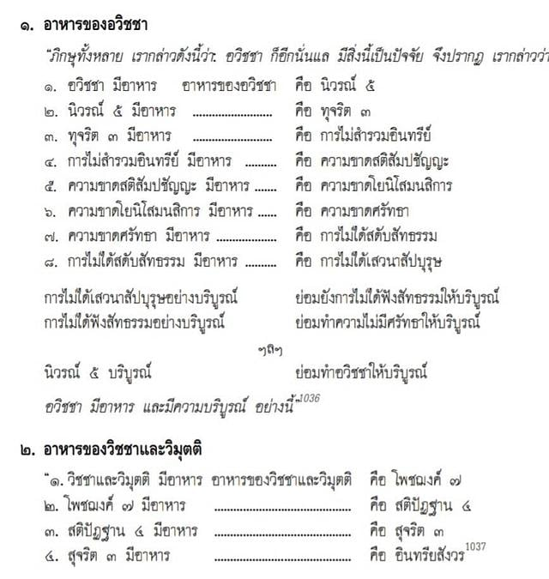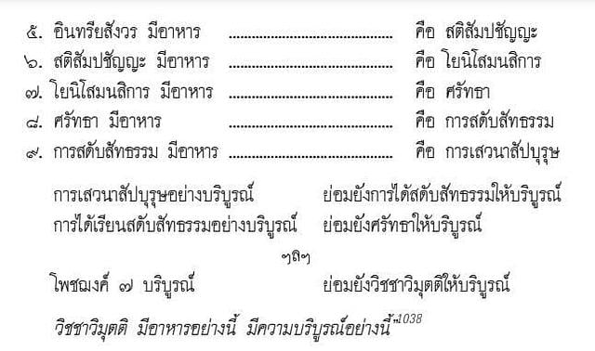
ข. กรรม เป็นการกระทำที่ประกอบด้วย “เจตนา” หรือ “เจตจำนง” จะดีก็ตาม ชั่วก็ตาม มีจุดมุ่งหมายที่จะกระทำ เจตนาหรือเจตจำนงนี้ เป็นตัวการที่ชี้นำและกำหนดทิศทางแห่งการกระทำทั้งหมดของมนุษย์ พุทธองค์กล่าวว่า“เจตนาหํ ภิกฺขเว กมฺมํ วทามิ = ภิกษุทั้งหลาย เจตนานั่นเอง เราเรียกว่า “กรรม”
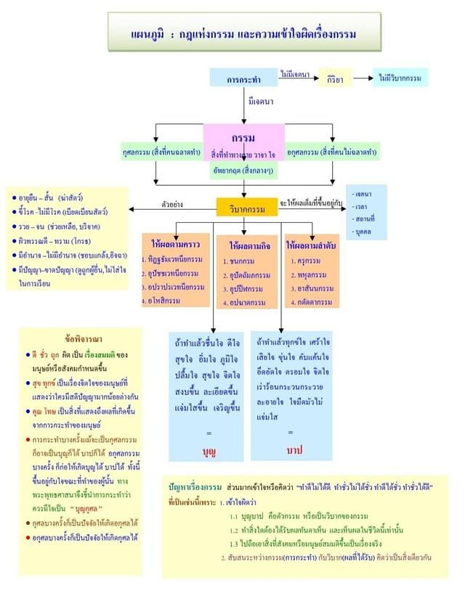

๕.๓.๔ ชีวิตควรให้เป็นไปอย่างไร ?
แนวที่ ๑
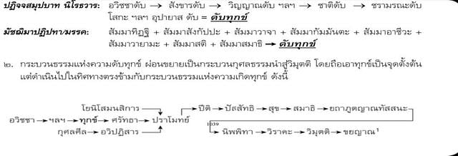
แนวที่ ๒ :
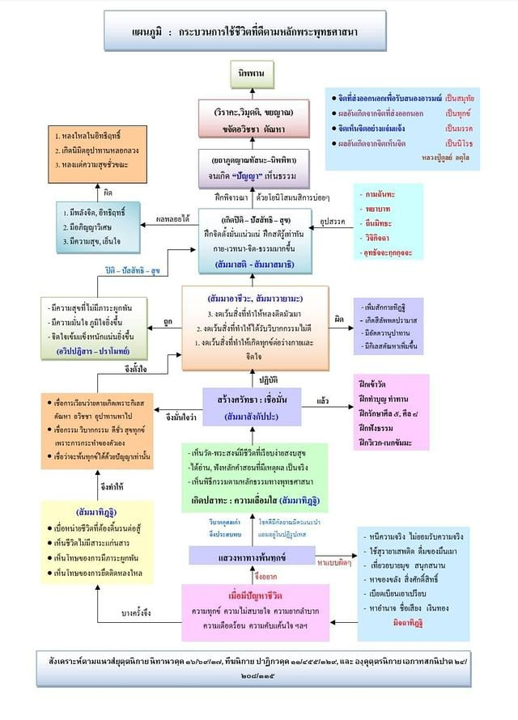
การดำเนินชีวิตตามแนวทางพุทธศาสนา ไม่ควรเข้มงวดกับตัวเองหรือผู้อื่นมากนัก เพราะเข้มงวด บังคับ ทุกคนก็จะเกิดการเก็บกด อยากแหกคอก เพราะยิ่งห้ามเหมือนยิ่งยุ แต่ถ้าดำเนินชีวิตหย่อนไป ตามใจตัวเองมากไป ไม่บังคับตัวเองบ้าง ก็จะหลงมัวเมามากขึ้น พาปิดบังสติปัญญา การดำเนินชีวิตที่ถูกต้อง จึงควรเป็นไปแบบกลางๆ ไม่ตึงไป หย่อนไป และควรเน้นการพัฒนาจิตใจและสติปัญญามากกว่าเน้นการดูแลบำรุงแต่ร่างกายเพียงอย่างเดียว (มรรค : ศีล สมาธิ ปัญญา)
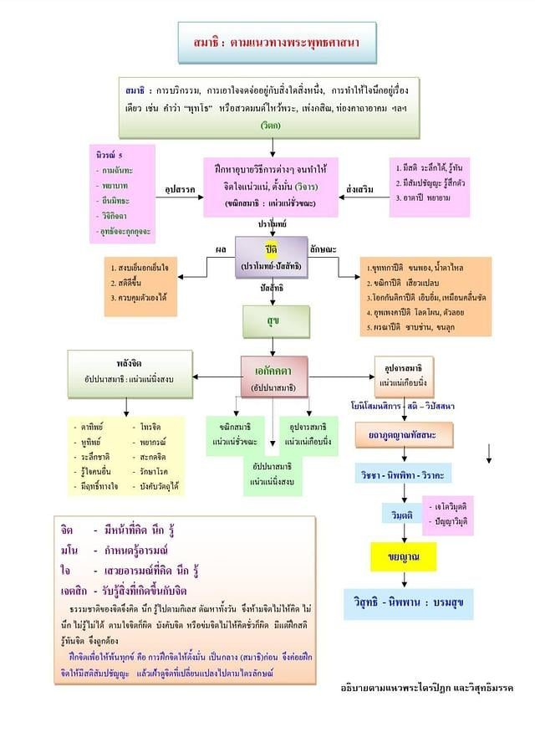
๕.๓.๕ การพัฒนาชีวิตให้ดีที่สุดควรทำอย่างไร ?
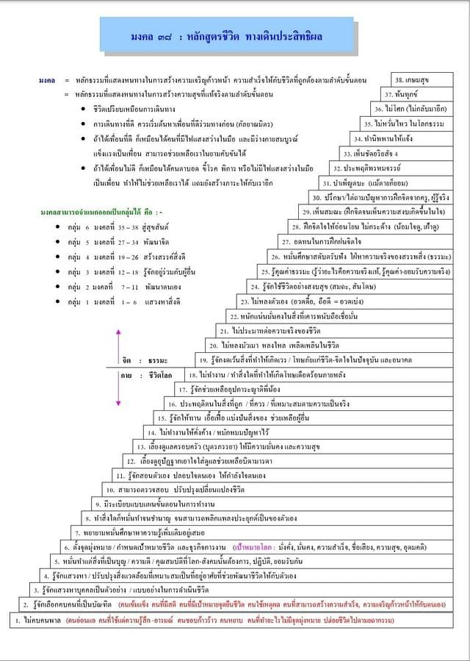

แม้ว่ามนุษย์จะได้รับการสั่งสอนที่ดี หรือได้รับรู้คำสอนดีๆ มาจากความรู้หรือศาสนาที่คนรุ่นเก่าถ่ายทอดมา มนุษย์ก็ยังมีปัญหาชีวิตเกิดขึ้นทุกวัน ทั้งนี้เป็นเพราะมนุษย์มักหลงคิดว่าตัวเองนั้นควรได้รับแต่สิ่งดีๆ เพราะฉัน “ดี เก่ง แน่” ยิ่งสังคมเจริญขึ้นเท่าไหร่ มนุษย์ก็ยิ่งหลงตัวเองเท่านั้น ปัญหาชีวิตของมนุษย์จึงยิ่งซับซ้อนมากขึ้น แต่มักหนีไม่พ้นเรื่องหลักๆ ดังนี้
๑. ปัญหาที่เกี่ยวข้องกับอาหาร อยากกินแต่อาหารดีๆรสชาติอร่อย ร้านดูหรูหรา ตบแต่งทันสมัย
๒. ปัญหาที่เกี่ยวข้องที่อยู่อาศัย มนุษย์มักไม่พอใจในที่อยู่ของตัวเองเสมอ ต้องปรับปรุงอยู่เสมอ
๓. ปัญหาที่เกี่ยวข้องกับเครื่องนุ่งห่ม มนุษย์วิวัฒนาการจากเครื่องนุ่มห่มเพื่อป้องกันหนาวร้อน สัตว์มาเป็นเพื่อความสวยงาม ใครจะใช้ผ้าเมตรละเท่าไหร่ แพงกว่าเท่าไหร่ สีสวยไหม จากชุดเดียวชุดทำงาน มาเป็นชุดชั้นนอก ชุดชั้นใน ชุดนอน ชุดเดินห้าง ชุดอาบน้ำ ชุดเฉพาะกิจต่างๆ ฯลฯ
๔. ปัญหาเรื่องเกียรติยศชื่อเสียง หลังจากที่มนุษย์มาอยู่ร่วมกันมากขึ้น สัญชาติญาณเดิมก็ผุดขึ้น คือทุกคนต่างคนต่างก็หลงศักดิ์ศรี คิดตัวเองเก่งกว่า ดีกว่า จึงอยากเป็นใหญ่ จะทำอะไรก็หวังชื่อเสียง หรือกลัวเสียหน้าไปหมด ทำให้การแก่งแย่งชิงดีชิงเด่นเกิดขึ้น ผลที่ตามมาก็คือ เกิดความเสียหาย ความเดือดร้อน ความทุกข์ยากลำบากทั้งทางกาย และใจ จากคู่ขัดแย้งทั้งพ่อแม่-ลูก, พี่-น้อง, ญาติ-ครอบครัว, ผัว-เมีย, ผู้ใหญ่-ผู้น้อย, ผู้บริหาร-ผู้ถูกบริหาร, ประชาชน-ผู้ปกครอง ฯลฯ)
จากปัญหาที่กล่าวมา เราพอจะเห็นได้ว่าปัญหาทุกอย่างล้วนเกิดจาก “ความคิดเห็น หรือรู้สึกเอาเองว่าตัวเองยัง ได้ไม่เพียงพอ” ซึ่งก็คือพฤติกรรมพื้นฐานในการดำรงชีวิต เช่น ความอยู่รอดปลอดภัย ต่อจากนั้น ก็เป็นพฤติกรรมที่ต้องการความรัก ความมั่นคงของชีวิต ไปจนถึงอยากให้ทุกคนยอมรับตัวเองว่า “ดี เก่ง แน่” ซึ่งถ้าเราพิจารณาดีๆ แล้ว ปัญหาส่วนมากของมนุษย์นั้นมักเป็นปัญหาทางใจมากกว่าปัญหาทางกายภาพ
จริงๆแล้ว มนุษย์มักเข้าข้างตนเอง หรือหลงตัวเองว่า ปัญหาหรือทุกข์ของตัวเองใหญ่หลวง ซึ่งถ้าดูกันจริงๆไม่เห็นมันใหญ่หลวงเลย มันก็เป็นปัญหาปกติของมนุษย์ แต่เมื่อเติบโตผ่านปัญหาชีวิตหรืออุปสรรค ก็จะเห็นปัญหาหรือทุกข์เองว่า “ก็แค่นั้นเอง” แต่เพราะมนุษย์ไม่ยอมรับความจริง ปัญหาหรือทุกข์จึงซับซ้อนมากขึ้น
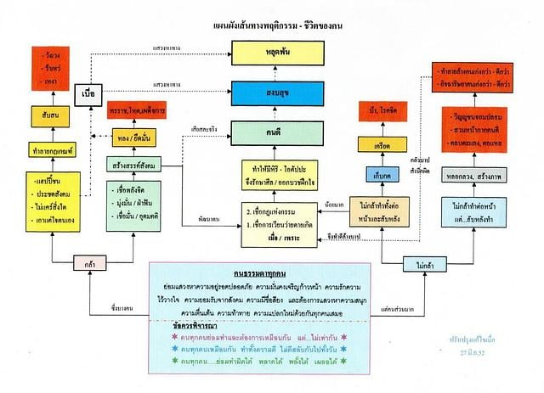
๖. ประวัติของพระพุทธศาสนา
๖.๑ ก่อนพุทธศาสนาจะกำเนิดขึ้น คนยุคก่อนๆ มีแนวความคิดเกี่ยวกับชีวิตและสรรพสิ่งรอบตัว แตกต่างกันในรายละเอียดถึง ๖๒ แนวด้วยกัน แต่พอสรุปหลักๆ มี ๖ แนวคิด ดังนี้
ก. ปคุธกัจจายนะ เชื่อว่า ทุกสิ่งทุกอย่างเที่ยงหมดไม่มีการสูญหายไปไหน
ข. สญชัยเวลัฎฐบุตร เชื่อว่า ไม่มีอะไรเที่ยงแท้แน่นอน ทุกสิ่งในที่สุดต้องสูญหายไปหมด
ค. ปูรณะกัสสปะ เชื่อว่า ทุกสิ่งมีตัวมีตน แต่ไม่มีความดี ความชั่วต่อกัน
ง. มักขลิโคศาล เชื่อว่า ทุกสิ่งจะดีหรือจะชั่วด้วยตัวของมันเอง ไม่มีเหตุอะไรมาทำให้มันชั่วหรือดีได้
จ. อชิตเกษกัมพล เชื่อว่า ไม่มีคน ไม่มีสัตว์ ไม่มีบุญมีบาป ทุกสิ่งทุกอย่างเป็นแต่เพียงปัจจัย
ฉ. นิครนถ์นาฎบุตร เชื่อว่า บุญบาป ดีชั่วมีจริง สามารถหลุดพ้นได้ด้วยการทรมานร่างกาย

๖.๒ ประวัติของพระพุทธเจ้า ส่วนมากเราจะเรียนรู้ในระดับประถมศึกษามาบ้างแล้ว (เล่าประวัติแบบย่อๆอีกครั้ง) แต่ในระดับมัธยมศึกษา เราจะเน้นการเรียนแบบวิเคราะห์ โดยใช้วิทยาศาสตร์ ภูมิศาสตร์ วัฒนธรรมประเพณี ในยุคนั้นมาเป็นหลักในการวิเคราะห์ เช่น พุทธเจ้าประสูติเดินได้ ๗ ก้าว กรณีไม่เชื่อก็เทียบกับหลักสรีรวิทยา, ถ้าเชื่อก็ใช้หลักภาพมิราจก็ได้, หรือพุทธเจ้าประสูติได้ ๗ วัน ทำไมพระมารดาทิวงคต กรณีนี้ใช้หลักภูมิศาสตร์ การคมนาคม และการอยู่ไฟหลังคลอดลูกของคนในสมัยนั้นวินิจฉัยได้, หรือทำไมต้องปลงผมเมื่องออกผนวชด้วย กรณีนี้ใช้หลักประเพณีวัฒนธรรมที่คนโกนหัวมักคือโจรร้ายที่จะถูกประหารชีวิต, หรือคนทำผิดที่ถูกเนรเทศ เป็นต้น จะช่วยให้เห็นประวัติพุทธองค์แบบคนธรรมดาที่ตั้งใจจริง ทำจริง
(ครูควรให้นักเรียนทำรายงานจากประเด็นที่สงสัย ข้องใจในประวัติของพระพุทธเจ้า คนละ ๕ ประเด็น พร้อมกับวิเคราะห์ให้สมเหตุสมผลว่า จริงหรือไม่ เพราะเหตุไร ? ถือเป็นภารกิจชิ้นที่ ๒)

๖.๓ สิ่งที่ช่วยให้เจ้าชายสิทธัตถะได้ตรัสรู้ จนเป็น “พุทธะ” ใหญ่ๆ คือ
ก. สัจจะ ความมุ่งมั่นยิ่งใหญ่ โดยตั้งสัตยาธิษฐานว่า “ถ้าตราบใดพระองค์ยังไม่บรรลุธรรม หรือมีดวงตาเห็นธรรม พระองค์จะไม่เลิกความมุ่งมั่นนั้น แม้ว่ากระดูก เลือด เนื้อ จะเหือดแห้งเป็นผุยผงก็ตาม”
ข. สมาธิและโยนิโสมนสิการ คือ การมีจิตตั้งมั่นแน่วแน่ในการคิดพิจารณาเกี่ยวกับชีวิต และความเป็นไปของชีวิตอย่างจริงจังจนถ่องแท้ โดยการสาวหาเหตุหาปัจจัยต่างๆ ที่ทำให้ชีวิตเกิดความทุกข์ หรือการเวียนว่ายตายเกิดอย่างไม่รู้จักจบสิ้น ซึ่งการพิจารณาแบบนี้เรียกว่า “ปัจจยาการ”หรือ“อิทัปปัจจยตา” โดยสรุป ก็คือ “การรู้อริยสัจ” ได้แก่
๑. รู้ทุกข์ ตระหนักในทุกข์ของการมีชีวิตที่ต้องเจอ จนไม่อยากเจอทุกข์แบบนั้นอีก,
๒. ละสมุทัย การตั้งข้อสงสัยในทุกข์ และพยายามสาวหาสาเหตุแห่งทุกข์ จนพบว่า เพราะมีตัณหา (กามตัณหา ภวตัณหา วิภวตัณหา) ชักนำ มีอวิชชาปิดกั้นความจริง
๓. แจ้งนิโรธ หมายถึง การพยายามดับสาเหตุแห่งทุกข์ หรือการมีสติ-ปัญญาเต็มรอบ (วิปัสสนาญาณ)
๔. เจริญมรรค หมายถึง พยายามสร้างแนวทางที่ช่วยให้ทุกข์ดับไป ตั้งแต่สร้างหรือปลูกฝังสัมมาทิฏฐิ-สัมมาสังกัปปะ-สัมมาวาจา-สัมมากัมมันตะ-สัมมาอาชีวะ-สัมมาวายาโม–สัมมาสติ-สัมมาสมาธิให้เกิดขึ้นอย่างต่อเนื่อง

๖.๔ หลังที่พระพุทธเจ้าทรงตรัสรู้เห็นความจริง (สัพพัญญุตญาณ) จนทำให้อวิชชา กิเลส ตัณหาที่พาไปเวียนว่ายตายเกิดหมดสิ้นไป ในครั้งแรกพระองค์ท้อพระทัยว่า สิ่งที่พระองค์ทรงตรัสรู้นั้น มีความยาก ลึกซึ้ง เพราะต้องฝืนใจที่จะไม่ตามใจตัวเอง ต้องมีสัจจะ วิริยะความเพียรในการใช้ความคิดพิจารณาจิตอย่างละเอียดเป็นเวลานาน เกินกว่าคนธรรมดาจะทำตามได้ แต่...ด้วยความสงสารมนุษย์ที่จะต้องเวียนว่ายตายเกิด และเจอความทุกข์อย่างนานแสนนาน พระองค์จึงทรงพระกรุณาที่จะช่วยเหลือเพื่อนมนุษย์ให้เกิดสติปัญญามีดวงตาเห็นธรรมบ้าง โดยทรงเห็นว่าน่าจะมีคนเห็นตามได้บ้าง เพราะคนมีหลายประเภทเปรียบเหมือนดอกบัว ๔ เหล่า ดังนี้
ก. อุคติตัญญู ดอกบัวที่จะบานในวันรุ่งขึ้น เหมือนคนที่ฟังครั้งเดียวก็เข้าใจทันที
ข. วิปจิตัญญู ดอกบัวที่จะบานในวันต่อไป เหมือนคนที่ต้องฟังอีกสัก ๒-๓ ครั้งจึงจะเข้าใจ
ค. เวไนยบุคคล ดอกบัวที่อยู่ในน้ำอีกนานกว่าจะบาน เหมือนคนที่ต้องสอนกันหลายหนจึงจะเข้าใจ
ง. ปทปรมะ ดอกบัวที่อยู่ใต้น้ำเป็นอาหารของเต่าปลา เหมือนคนที่พูดไม่รู้กี่ครั้งก็ไม่เข้าใจ เพราะมีทิฐิ มานะไม่ยอมเข้าใจ-เชื่ออยู่นั่นเอง

๖.๕ เมื่อพระองค์ตัดสินพระทัยที่จะสอน แนะนำแก่บุคคลทั่วไป พระองค์จึงนึกถึงคนที่พอจะเข้าใจตามในสิ่งที่พุทธองค์ตรัสรู้ได้ บุคคลแรกที่พระองค์ทรงนึกถึง คือ อาจารย์อาฬารดาบส-อุทกดาบส แต่ก็ทราบข่าวว่าสิ้นชีวิตไปแล้ว ต่อมาจึงนึกถึงพวกปัญจวัคคีย์ที่เคยออกปฏิบัติตาม (แต่แยกพวกออกไป เพราะไม่พอใจที่ทรงเลิกทรมานกาย) ซึ่งน่าจะพอเข้าใจในสิ่งที่พระองค์ตรัสรู้ได้ พระองค์จึงเสด็จไปยังป่าอิสิปตนมฤคทายวัน แขวงเมืองพาราณสี ในวันขึ้น ๑๕ ค่ำ เดือน ๘ (ปัจจุบันเรียกว่า วันอาสาฬหบูชา) พระองค์ได้แนะถึงสิ่งที่ทรงตรัสรู้มา (ธัมมจักกัปปวัตนสูตร) แก่ปัญจวัคคีย์เหล่านั้น และเมื่อสอนจบท่านโกณฑัญญะ เกิดปัญญามีดวงตาเห็นธรรมตามพุทธองค์ จึงขอดำเนินชีวิต(ออกบวช)ตามอย่างพระองค์ จึงถือว่าท่านโกณฑัญญะเป็นสาวกองค์แรกของพุทธองค์ หรือเป็นพระสงฆ์องค์แรกของพุทธศาสนา

๖.๖ ต่อมาพระองค์ได้แสดงถึงธรรมต่างๆ จนปัญจวัคคีย์ที่เหลือ มีความเข้าใจธรรมะ(ปกิณกธรรม)ตามลำดับ จนครั้งสุดท้ายแสดงชี้แนะเรื่องความไม่ตัวตน (อนัตตลักขณสูตร) ปัญจวัคคีย์ทั้งหมดจึงเกิดปัญญา(เข้าใจ)อย่างถ่องแท้ มีดวงตาเห็นธรรม พ้นจากกิเลสตัณหาทั้งปวง เป็นพระอรหันต์ จากนั้นจึงขอออกบวชตามอย่างพระองค์ ภายหลังพุทธองค์ได้ทรงสอนบุคคลต่างๆ จนมีดวงตาเห็นธรรมเป็นพระอรหันต์อีกมาก ภายหลังพุทธองค์และสาวกเหล่านั้นแยกย้ายกันออกไปช่วยกันเผยแผ่คำสอนให้ประชาชนทั่วไปเข้าใจธรรมยิ่งขึ้น จนมีผู้ดวงตาเห็นธรรมตามที่พุทธองค์และสาวกอบรมสั่งสอนอีกมากมาย ต่อมาสาวกรุ่นหลังช่วยกันสั่งสอนธรรมะที่พุทธองค์ชี้แนะไว้ พุทธศาสนาจึงมั่นคงเป็นปึกแผ่นและแพร่หลายสืบต่อกันมาจนถึงบัดนี้

๗. พระสงฆ์ : ผู้ปฏิบัติตามคำสอนของพุทธเจ้า
๗.๑ ตามพระธรรมวินัย ผู้เข้ามาบวชเป็นสาวกของพระพุทธเจ้า เรียกว่า “ภิกษุ” (แปลว่า “ผู้ขอ หรือ ผู้เห็นภัยในวัฏสงสาร”) การมาบวชเพราะเลื่อมใสศรัทธาในหลักธรรมคำสอน เพราะเห็นว่าอาจช่วยให้พ้นทุกข์ หรือทำให้ชีวิต-จิตใจดีขึ้น(คนไทย-สังคมไทยเรียกว่า “พระ”)
๗.๒ ส่วนสงฆ์ตามหลักพุทธศาสนา หมายถึงบุคคล ๒ ประเภท ได้แก่
ก. อริยสงฆ์ ซึ่งหมายถึง ผู้ที่ปฏิบัติที่ละสังโยชน์ มีกิเลสตัณหาเบาบางลง และหมดไปในที่สุด มี ๔ ประเภท คือ
๑. โสดาบัน ผู้ไม่มีสักกายทิฏฐิ-ไม่หลงมัวเมาในกาย ไม่เห็นว่าร่างกายหรือสิ่งของมีความสำคัญ, วิจิกิจฉา-ไม่สงสัยลังเลในธรรมะ(ความจริง), สีลัพพตปรามาส-ไม่มีความเชื่อที่งมงายหลงผิดว่า จะมีสิ่งภายนอกนอกจากใจที่จะทำให้พ้นทุกข์ได้, ผู้เวียนว่ายตายเกิดอีกไม่เกิน ๗ ชาติก็จะสิ้นสุดกิเลสตัณหา
๒. สกิทาคามี ผู้ละสังโยชน์(๑) และมีกามราคะ,ปฏิฆะ (โลภ โกรธ หลง)เบาบางลง, ผู้กลับมาเกิดอีก ๑ ชาติ
๓. อนาคามี ผู้ละสังโยชน์ได้ครบทั้ง ๕ อย่าง (๑+๒), ผู้ไม่หวนคืนกลับ
๔. อรหันต์ ผู้ละสังโยชน์ได้ ๑๐ อย่าง เป็นผู้พ้นจากอวิชชากิเลสทั้งหลายได้สิ้นเชิง ไม่กลับมาเวียนว่ายตายเกิดอีก
ข. สมมติสงฆ์ หมายถึง ภิกษุที่มีธรรมวินัยตรงกันรวมกัน ๔ รูปขึ้นไป ต่อมาเรียกว่า“คณะสงฆ์”

๗.๓ การเข้ามาบวชในพระพุทธศาสนาทำได้หลายวิธี ดังนี้
๗.๓.๑ เอหิภิกขุอุปสัมปทา พระพุทธเจ้าบวชให้โดยตรง (ปัจจุบันไม่มี)
๗.๓.๒ ติสรณคมนูอุปสัมปทา โดยการเปล่งวาจาว่าขอยึดพระพุทธ พระธรรม พระสงฆ์เป็นสรณะ
๗.๓.๓ ญัตติจตุตถกรรมอุปสัมปทา เป็นการบวช(รับเข้าเป็นสมาชิก) โดยการให้หมู่คณะสงฆ์อนุญาต
๗.๔ ผู้เข้ามาบวชในพุทธศาสนา แต่เดิมมีจุดมุ่งหมายตั้งใจมาบวชเพื่อฝึกฝนจิตใจให้พ้นทุกข์ แต่ในปัจจุบันมีจุดประสงค์มากมายตามความประสงค์ของสังคมไทย อาทิ “บวชตามประเพณี บวชหนีสงสาร บวชผลาญข้าวสุก บวชสนุกตามเพื่อน บวชเลื่อนเปื้อนวัด บวชอัตคัดเงินทอง บวชท่องเล่าเรียน บวชเพียรเผยแผ่ บวกแย่แก้บน ฯ”

๗.๕ ผู้เข้ามาบวชในพระพุทธศาสนา สามารถเลือกปฏิบัติตนตามหลักพระพุทธศาสนาได้ ๒ วิธี คือ
๗.๕.๑ คันถธุระ คือศึกษาเล่าเรียนตามคำสั่งสอนก่อน แล้วค่อยปฏิบัติทีหลัง
๗.๕.๒ วิปัสสนาธุระ คือปฏิบัติฝึกจิตใจให้หมดกิเลสโดยตรง ไม่ต้องศึกษาเล่าเรียนเลย

๗.๖ เมื่อมีผู้เข้ามาบวชมากขึ้น ตามจุดประสงค์ของสังคมหรือผู้มีอำนาจทางบ้านเมือง เพียงแต่อาศัยอุปัชฌาย์อาจารย์ฝึกฝนอบรมให้ จึงทำให้ผู้บวชเหล่านั้น มีความประพฤติที่ไม่เป็นไปตามธรรมวินัยของพุทธศาสนามากขึ้น แต่ก็ยังมีสภาวะจิตใจที่พอจะยังฝึกฝนสติปัญญาให้สูงขึ้นได้ (เวไนยสัตว์) พุทธองค์จึงทรงบัญญัติ และวางแนวทางสิ่งที่ควร-ไม่ควรประพฤติปฏิบัติไว้แก่ภิกษุรุ่นหลัง (พระวินัย) ดังนี้
ก. พระปาฎิโมกข์ มี ๒๒๗ ข้อ ทุกองค์ต้องปฏิบัติ ถ้าตั้งใจล่วงละเมิด ถือว่ามีโทษบาปทางจิตใจ (อาบัติ) มีชื่อเรียกว่า ปาราชิก(ผู้พ่ายแพ้)-สังฆาทิเสส-ถุลลัจจัย-นิสสัคคีย์ปาจิตต์-ปาจิตตีย์-ทุกกฎ-ปาฎิเทสนียะ
ข. อภิสมาจาร มีอีก ๒๕๙ ข้อ บางอย่างทำก็ได้ ไม่ทำก็ได้ แต่ควรทำ เพราะทำให้มีสมณสารูปน่าเลื่อมใส

๗.๗ สาเหตุที่ต้องวางวินัยเพราะ
ก. พระที่เข้ามาบวชแต่ละรูปไม่เหมือนกัน นิสัยต่างกัน
ข. ท้องถิ่นหนึ่ง ๆ มีข้อธรรมเนียมไม่เหมือนกัน
ค. ความจำเป็นไม่เหมือนกันในการดำรงชีวิตแต่ละแห่ง
ง. ความต้องการของญาติโยม

๗.๘ ผลที่ได้จากการมีวินัย
ก. ทำให้พระภิกษุสงฆ์ทุกรูปได้ปฏิบัติไปแนวทางเดียวกัน เหมือนการร้อยพวงดอกไม้
ข. เป็นการฝึกจิตใจให้ทุกองค์ได้เข้มแข็ง
ค. ทำให้กิเลสบางอย่างเบาบางลง
ง. ทำให้กาย วาจา ใจสงบระงับจากกิเลสตัณหาได้บ้าง

๗.๙ หลักเกณฑ์ในการวางวินัยของพระพุทธเจ้า
ก. ถ้าสิ่งใดเป็นไปเพื่อความคลายกำหนัด กิเลสเบาบาง เบื่อหน่าย เบื่อพรหมจรรย์ ควรกระทำ
ข. ถ้าสิ่งใดไม่ทำให้กิเลสเบาบาง กำหนัดเพิ่มขึ้น ไม่เบื่อหน่าย ไม่เป็นพรหมจรรย์ ไม่ควรกระทำ

๗.๑๐ ตามหลักพุทธศาสนามุ่งแต่ให้ศาสนิกชนประกอบกุศลกรรม และเว้นจากอกุศลกรรม แต่ไม่เคยกำหนดว่าอะไรคือความดี ความชั่ว, เพราะจริงๆในโลกนี้ไม่มีความดี ความชั่วที่แท้จริง, แต่ดี–ชั่ว, ถูก-ผิด เป็นเรื่องของมนุษย์ที่สมมุติขึ้นมาจาก
ก. ความชอบ ไม่ชอบ
ข. ได้ประโยชน์ หรือ ไม่ได้ประโยชน์
ค. ทำให้คนอื่นเดือดร้อน หรือ ส่วนรวมมีความสงบสุข

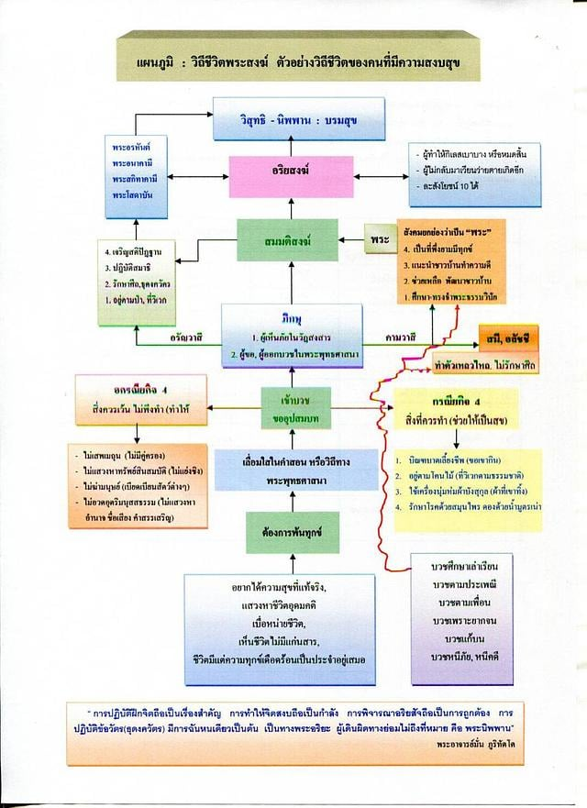

๘. สถานะของภิกษุในสังคมไทย : พระ (ผู้ประเสริฐ, ยิ่งกว่าเทวดา)
๘.๑ สังคมไทยที่ผ่านมา ยกย่องผู้ที่เข้ามาบวชในพุทธศาสนาสูงมาก พร้อมให้ความอุปถัมภ์ดูแลสนับสนุนปัจจัย ๔ แก่ด้วยความศรัทธาเลื่อมใสอย่างเต็มที่จนถึงทุกวันนี้ เพราะเหตุ ๒ ประการ
๑. ผู้ที่เข้ามาบวชในอดีตเป็นผู้ทรงศีล มีคุณธรรมสูง ประพฤติปฏิบัติตนอยู่ในพระธรรมวินัยอย่างเคร่งครัด เสียสละบ้านเรือน และตั้งใจเข้ามาฝึกฝนกาย วาจา ใจให้สงบสำรวม จนมีกิเลสตัณหาเบาบางลง
๒. ภิกษุรุ่นเก่าๆ ได้เมตตาช่วยเหลือชาวบ้านให้พ้นจากปัญหาชีวิต หรือความทุกข์ทางกายและใจลง ตลอดจนได้ช่วยฝึกลูกหลานของชาวบ้านให้มีพัฒนาการทั้งด้านความเฉลียวฉลาด บุคลิกภาพ และจิตใจสูงขึ้น
ภิกษุในเมืองไทย จึงมีฐานะที่สูงกว่าชาวบ้าน ได้รับการเคารพสักการะบูชา โดยมีวินัยเป็นเครื่องควบคุมการประพฤติ มีหลักธรรมเป็นเครื่องกล่อมเกลาจิตใจ เมื่อเข้ามาบวชแล้วจะทำกิจ ๓ อย่าง คือ เพื่อตนเอง เพื่อสังคม เพื่อกิจของสงฆ์ ชาวบ้านจึงให้เกียรติท่านด้วยความเคารพ พูดคำสุภาพ มีศัพท์เฉพาะกับท่าน บ้านเมืองก็ยกย่องเรียกท่านว่า “พระ” และต่อมาบ้านเมืองก็ยกย่องแต่งตั้งให้ท่านมียศศักดิ์แบบทางราชการ (สมณศักดิ์-พระครู,เจ้าคุณ) นอกจากนั้นยังได้รับการยกเว้นการเกณฑ์ทหาร ถึงมีราชภัยเมื่อบวชแล้วก็ยกโทษให้ ที่ดินของวัดก็ได้รับความคุ้มครองไม่ให้ใครรุกล้ำแย่งชิงเอาไปได้ และอื่นๆ อีกมากมาย

๘.๒ นักบวชทางพุทธศาสนาเป็นปูชนียบุคคลของคนไทยมาโดยตลอด เพราะภิกษุไทยไม่ว่าในยุคไหนก็ตาม ท่านได้ช่วยพัฒนาท้องถิ่น สังคม และบ้านเมืองไทยมาโดยตลอด เกือบทุกด้าน ซึ่งพอจำแนกได้ ดังนี้
ด้านการศึกษา
ก. เป็นครูสอนหนังสือ-ความรู้แก่ลูกหลานชาวบ้าน
ข. เป็นผู้นำจิตวิญญาณ, ผู้ทรงคุณวุฒิในหมู่บ้าน
ค. แสดงพระธรรมเทศนาให้ความรู้ หรือชี้แนะในสิ่งที่ถูก-ผิดในวันพระ
ง. จัดตั้งห้องสมุด หรือพิพิธภัณฑ์ย่อมๆ ภายในวัด
จ. เป็นผู้ฝึกฝนการพัฒนาชีวิต และจิตใจให้สูงขึ้น

ด้านการสาธารณสงเคราะห์
ก. ให้ความสะดวกในการบำเพ็ญกุศลในงานต่าง ๆ ของชาวบ้าน
ข. สงเคราะห์ที่อยู่ ให้อาหารการกิน เมื่อเกิดภัยต่างๆ ขึ้น เช่นอัคคีภัย โจรภัย วาตภัย
ค. อุปถัมภ์ค้ำจุนผู้ตกทุกข์ได้ยาก
ง. บำเพ็ญกุศลศพที่ไร้ญาติ หรือขาดเหลือเงินทอง ให้โดยไม่คิดมูลค่า
จ. เป็นศูนย์กลางชุมชน เช่น โรงเรียน โรงพยาบาล โรงหนัง โรงแรม หอพัก โรงนวด ศาล ที่พักผ่อน พิพิธภัณฑ์ ฯ
ฉ. เป็นนักพัฒนากร บูรณะหรือสร้างถนนหนทาง บ่อน้ำ ลำคลอง
ช. เป็นนักพัฒนาอาชีพ ให้ชาวบ้านมีทางทำมาหากินเพิ่มขึ้น

ด้านการปกครอง
ก. เป็นตุลาการของหมู่บ้าน
ข. เป็นผู้คอยควบคุมสังคม และเอื้อเฟื้อในการปกครองของรัฐบาล
ค. เป็นที่พึ่ง ที่ยึดเหนี่ยวนำในการสร้างชุมชนใหม่ๆ
ง. เป็นครูสอนวิชาการต่อสู้ การรบ การทำสงคราม
จ. เป็นผู้ตั้งชื่อ นามสกุลให้คนในหมู่บ้าน

ด้านการแพทย์
ก. เป็นหมอ
ข. เป็นพยาบาล
ค. เป็นเภสัชกร
ง. เป็นนักกายภาพบำบัด
จ. เป็นนักเทคนิคการแพทย์

ด้านศิลปะวัฒนธรรม
ก. เป็นผู้กล่อมเกลาจรรยามารยาท ความประพฤติ และแนวคิดที่ถูกต้อง
ข. จัดพิธีกรรมในวันสำคัญต่างๆ ทั้งทางด้านศาสนา หรือบ้านเมือง
ค. เป็นผู้ถ่ายทอดและรักษาวัฒนธรรมประเพณีต่างๆ ไว้
ง. สร้างพิพิธภัณฑ์ หาสถานที่จัดตั้งของโบราณต่างๆ ให้สังคมชมกัน

๘.๓ พระภิกษุตัวอย่างที่มีบทบาทสำคัญอย่างกว้างขวางต่อประชาชน และการพัฒนาสังคมไทย เช่น
๘.๓.๑ สมเด็จพระมหาสมณเจ้า กรมพระยาวิชรญาณวโรรส
๘.๓.๒ สมเด็จพระวันรัต วัดป่าแก้ว สมัยอยุธยา
๘.๓.๓ สมเด็จพระพุฒาจารย์(โต) วัดระฆังโฆสิตาราม
๘.๓.๔ ครูบาศรีวิชัย จังหวัดเชียงใหม่
๘.๓.๕ พระอาจารย์มั่น ภูริทตฺโต
๘.๓.๖ พระธรรมโกศาจารย์ (เงื่อม อินฺทปญฺโญ) หรือ พุทธทาส ภิกขุ
๘.๓.๗ พระธรรมปิฎก (ปยุต ปยุตฺโต)
๘.๓.๘ พระโพธิญาณเถร (ชา สุภทฺโท) วัดหนองป่าพง จ.อุบลราชธานี
๘.๓.๙ พระภิกษุจำรูญ ปานจันทร์ วัดถ้ำกระบอก จ.สระบุรี
พระภิกษุที่ยกมานี้ เป็นเพียงส่วนน้อยนิดเท่านั้น ยังมีพระภิกษุอีกเป็นจำนวนมากที่ท่านทำคุณประโยชน์แก่สังคมไทย แต่ท่านไม่ค่อยได้รับการยกย่อง หรือมีชื่อเสียงระดับประเทศ จึงไม่สามารถยกมาให้นักเรียน/นักศึกษารู้หมด ขอให้นักเรียน/นักศึกษานึกทบทวนว่าเคยได้ยินได้ฟังมีพระรูปใดบ้าง ที่ทำประโยชน์คุณค่าแก่ท้องถิ่นของนักเรียน/นักศึกษาบ้างหรือไม่
(ครูควรให้นักเรียนทำรายงานพระภิกษุที่ทำประโยชน์ในท้องถิ่น-ภูมิลำเนาของนักเรียน คนละ ๑๐ รูป โดยเรียบเรียงประวัติและผลงานของท่าน ถือเป็นภารกิจชิ้นที่ ๓)

๘.๔ การศึกษาของพระสงฆ์ไทย
๘.๔.๑ พระสงฆ์ในสมัยพระพุทธกาล มีการศึกษา ๒ ประเภท คือ คันถธุระ กับ วิปัสสนาธุระ
๘.๔.๒ หลักจากที่พระพุทธองค์ปรินิพพานไปแล้ว ได้มีการทำสังคายนากันขึ้น จึงมีการแบ่งคำสอนของพระองค์ออกเป็น ๓ ประเภทด้วยกัน คือ พระสูตร พระวินัย พระอภิธรรม รวมเรียกว่าพระไตรปิฎก
๘.๔.๓ ในสมัยสุโขทัย มีหลักฐานว่า พระสงฆ์เรียนทั้งพระไตรปิฎก อรรถกถา ฎีกา และศิลปะศาสตร์ต่างๆ เช่น โหร อักษร ดารา ฯลฯ โดนการท่องจำจนขึ้นใจ แต่สมัยนี้ยังไม่มีการทดสอบ
๘.๔.๔ ในยุคล้านนา มีพระสงฆ์ศึกษาคัมภีร์ต่างๆ ที่เป็นภาษามคธกันอย่างเชี่ยวชาญ จนสามารถแต่งหนังสือธรรมะเป็นภาษาบาลีได้มากมาย เช่น คัมภีร์มาลีปกรณ์ ปัญญาสชาดก มงคลสูตร เป็นต้น
๘.๔.๕ ในสมัยอยุธยา การศึกษาเหมือนกับสมัยสุโขทัย แต่มีการสอบกัน โดยกำหนดว่า จบพระสูตรเป็นเปรียญตรี จบพระวินัย เป็นเปรียญโท จบพระอภิธรรมเรียกว่าเปรียญเอก พระมหากษัตริย์เป็นผู้คอยควบคุมการสอบ สอบได้เรียกว่า “มหา” การสอบเป็นการสอบแบบปากเปล่า (พ.ศ.๑๘๙๓-๒๐๓๑)
๘.๔.๖ สมัยกรุงรัตนโกสินทร์ตอนต้น (ร.๑-ร.๕)
ก. สมัย ร.๑ ได้มีการทำสังคายนาพระไตรปิฎกใหม่แทนฉบับที่ไหม้ไฟไปหมด และให้มีการบอกพระปริยัติธรรมแก่พระภิกษุ โดยราชบัณฑิต ที่วัดพระศรีรัตนศาสดาราม หอมณเฑียรธรรม
ข. สมัย ร.๒ ได้แบ่งการศึกษาของพระออกเป็น ๙ ระดับ เรียกว่า เปรียญ ๑-๙ มีการมอบพัดยศแก่ผู้ที่สอบได้
ค. สมัย ร.๓ โปรดให้สอบทุกๆ ๓ ปี เมื่อก่อนว่างศึกสงครามจึงค่อยมีสอบ และเมื่อพระภิกษุองค์ใดสอบได้ โปรดให้ความอุปการะถึงบิดามารดาของพระองค์นั้นด้วย
ง. สมัย ร.๔ การศึกษายังเป็นเหมือนสมัยเก่า เพียงแต่เพิ่มการจับสลากประโยคที่จะต้องแปล เพื่อความยุติธรรม
จ. สมัย ร.๕ โปรดให้พระสังฆราชปฏิบัติงานด้วยพระองค์เองเป็นครั้งแรก และในสมัยนี้ได้มีการจัดตั้งพระราชบัญญัติคณะสงฆ์ ฉบับ ร.ศ.๑๒๐ ขึ้น เพื่อให้การปกครองสงฆ์เป็นไปโดยเร็วยิ่งขึ้น โดยมีพระเถรานุเถระที่ทรงคุณวิเศษเป็นกรรมการ ๗ ตำแหน่ง เจ้าคณะ ๔ คณะ คือ คณะกลาง คณะใต้ คณะเหนือ คณะธรรมยุติ และแบ่งการปกครองเหมือนทางราชการ
๘.๔.๗ สมัยกรุงรัตนโกสินทร์ตอนปลาย (ร.๖ – ร.๙)
ก. สมัย ร.๖ ได้มีการจัดตั้งมหาวิทยาลัยสงฆ์ขึ้นเป็นครั้งแรกในเมืองไทย โดยทำการสืบต่อเนื่องในสมัย ร.๕ ที่ทรงสร้างไว้ ในสมัยนี้ได้เปิดการเรียนการสอนขึ้นเป็นครั้งแรก ก่อนมหาวิทยาลัยทางโลก และได้เปลี่ยนวิธีการสอบจากการสอบปากเปล่า เป็นการสอบข้อเขียนขึ้นครั้งแรก และได้ทรงโปรดให้พระสงฆ์ปกครองกันเอง (แต่เดิมกษัตริย์ปกครองพระ) และแบ่งการศึกษาของพระออกเป็น ๒ ประเภท คือ แผนกบาลี และ แผนกธรรม
ข. สมัย ร.๗-ร.๘ เหมือนสมัย ร.๖ แต่ในสมัยนี้มีการออกพระราชบัญญัติคณะสงฆ์ พ.ศ.๒๔๘๔ ขึ้นใหม่มีสภาผู้แทน มีคณะสังฆมนตรี มีคณะวินัยธร ตามแบบอย่างการปกครองประเทศของคณะราษฎร์ในยุคนี้
ค. สมัยปัจจุบัน มีการศึกษาปริยัติธรรมไปทั่วประเทศ มีการสอบทุกปี และมีการศึกษาแบบใหม่ขึ้นอีกหนึ่งอย่างคือการศึกษาปริยัติสามัญ เหมือนกับที่เราเรียน ป.๑ – ม.๖ เพียงแต่ไม่มีบางวิชา เช่น พลศึกษา และเพิ่มบางวิชาเช่น ภาษาบาลี หรือ ธรรมศึกษา ส่วนการปกครอง ทางราชการได้ออก พรบ.คณะสงฆ์ พ.ศ.๒๕๐๕ ให้คณะสงฆ์ปกครองกันแบบมหาเถรสมาคม และแบ่งการปกครองออกเป็นเจ้าคณะใหญ่, เจ้าคณะภาค, เจ้าคณะจังหวัด, เจ้าคณะอำเภอ, เจ้าคณะตำบล, และเจ้าอาวาส
๘.๔.๘ การปกครองของพระสงฆ์ไทยยึดหลัก
ก. พระธรรมวินัยของพระพุทธเจ้า
ข. กฎหมาย,กฎมหาเถรสมาคม และระเบียบของคณะสงฆ์
ค. รัฐธรรมนูญราชอาณาจักรไทย
ง. ธรรมเนียมของท้องถิ่นต่างๆ
๘.๔.๙ การปกครองและการบริหารของคณะสงฆ์ตามพระธรรมวินัย
ก. ปกครองโดยแบบสหธรรมมิก และเคารพในอุปัชฌาย์อาจารย์
ข. ปกครองแบบให้อภัยกัน เมตตาต่อกัน อดทนต่อกัน ตักเตือนกัน โดยถือว่าทุกรูปผิดพลาดได้
ค. ปกครองตามลำดับอาวุโส และตามมติเสียงส่วนมากของคณะสงฆ์แห่งนั้นๆ

๘.๕ บทบาทของคณะสงฆ์ไทย : จะย้อนกลับ หรือ จะปรับตัวให้ทันสังคม
๘.๕.๑ บทบาทของวัดและพระสงฆ์ ได้มีความสำคัญอย่างมากมาเป็นเวลานาน จนกระทั่งเมื่อความเจริญทางตะวันตกเข้ามามีอิทธิพลสำคัญในเมืองไทย เมื่อประมาณ ๗๐-๘๐ ปีมานี้ จึงเกิดการเปลี่ยนแปลงอย่างมาก การเปลี่ยนแปลงนี้เริ่มจากผู้ที่ได้ไปรับการศึกษาต่างประเทศ และในราชสำนัก และขยายเข้าสู่สังคมแบบตัวเมืองที่เจริญแล้วตามท้องถิ่นต่างๆ จนสุดท้ายเปลี่ยนแปลงด้วยคำสั่งกฎหมายของผู้บริหารประเทศ ที่กำหนดให้มีสถาบัน ขึ้นมาทำหน้าที่ต่างๆ อย่างชัดเจน เช่น
ก. มีโรงเรียนตามระบบการศึกษาสมัยใหม่ แทนระบบการเรียนจากพระที่วัด
ข. มีกิจการสงเคราะห์ของรัฐบาลแทนวัด
ค. มีโรงพยาบาล โรงแรม สโมสร โรงมหรสพ สถานพักผ่อนหย่อนใจ เกิดขึ้นต่างหาก
ง. มีกิจการศาล ทำหน้าที่ตัดสิน ลงโทษ แทนการไกล่เกลี่ยประณีประนอมเหมือนก่อน
๘.๕.๒ จากการที่ประเทศเปลี่ยนแปลงวิธีการและระบบสถาบันใหม่ จึงทำให้พระภิกษุและวัดลดบทบาทและมีอิทธิพลต่อสังคมน้อยลงตามลำดับ การที่พระภิกษุไม่ปรับตัวให้เข้ากับความเจริญสมัยใหม่ กล่าวคือเมื่อวัฒนธรรมตะวันตกเข้ามา ได้มีการดูถูกว่าพระภิกษุเป็นบุคคลที่ล้าหลัง ทำให้สังคมเดิมพัฒนาล่าช้า สอนให้คนงมงาย สันโดษ ขี้เกียจ ท่านจึงได้แยกตัวห่างออกจากหน้าที่ต่าง ๆ เมื่อรัฐบาลได้ดึงงานเหล่านั้นกลับไปทำเอง ท่านจึงไม่ยอมรับรู้และเกี่ยวข้องกับความเจริญสมัยใหม่ และในยุคนี้เมื่อมีพระภิกษุไปเรียนในวิชาการสาขาใหม่ๆ ก็เกิดมีเสียงครหานินทากันว่าไม่เหมาะไม่ควร จึงมีกฎห้ามพระยุ่งเกี่ยวข้องกับสิ่งต่างๆ ไม่ว่าจะเป็นวิชาการสมัยใหม่ หรือเรื่องราวต่าง ๆ ท่านจึงยุติแค่นั้น และพระเหล่านั้นจึงยึดถือเอาภาวะของท่านคือ อยู่แบบไม่ต้องยุ่งทางโลก โดยปล่อยให้สังคมเป็นไปตามความต้องการของสังคมเองตามลำพัง ทำให้พระสงฆ์ไม่เข้ามามีบทบาทเหล่านี้อีกเลย
๘.๕.๓ จากการสูญเสียความเป็นผู้นำทางปัญญาของพระสงฆ์ สมัยก่อนพระสงฆ์ท่านรอบรู้วิชาการมากมาย เช่น ด้านโหราศาสตร์ ดาราศาสตร์ อุทกศาสตร์ ฯลฯ เพราะท่านมีเวลาศึกษามากกว่าชาวบ้าน อีกส่วนหนึ่ง เพราะความมีเมตตาของพระภิกษุ ท่านจึงได้ทุ่มเท เสียสละตัวเอง พยายามศึกษาหาความรู้จนเชี่ยวชาญ เพื่อช่วยเหลือชาวบ้าน ซึ่งเมื่อท่านรู้ท่านก็ได้ถ่ายทอดความรู้นั้น และแก้ปัญหาให้แก่ชาวบ้าน สมัยก่อนพระสงฆ์รู้สภาพความเป็นไปต่างๆ ในสังคม เข้าใจความรู้สึกนึกคิดจิตใจของชาวบ้าน มองเห็นบริบทสังคมชาวบ้านอย่างแท้จริง พูดง่ายๆ ท่านอยู่กับชาวบ้าน ทำตนป็นเพื่อนร่วมทุกข์กับชาวบ้าน ไม่เคยคิดวางตนเป็นผู้ปกครองหรือเจ้านายชาวบ้าน คำพูดชี้แจงของท่านที่แนะนำไปนั้นจึงมีค่าสูง ยิ่งเมื่อรวมกับความบริสุทธิ์ทางจิตใจของพระสงฆ์ ซึ่งชาวบ้านเห็นว่าเป็นผู้ทรงศีล มีคุณธรรมสูง ความเชื่อถือก็กลายเป็นความเคารพเชื่อฟังสูงไปด้วย
เมื่อเวลาผ่านไป สังคมชาวบ้านที่ได้รับความเจริญแบบใหม่ หันย้อนมาดูสังคมที่สงฆ์อยู่ในวงล้อมของตน เห็นเป็นพวกตกยุค ไม่สามารถเข้าใจชีวิตซึ่งกันและกัน เหมือนผู้ที่เกิดอยู่คนละยุค คนละสมัย และพระภิกษุที่เข้ามาบวชส่วนหนึ่งเพราะยากจน มีความรู้แค่ชั้นประถมศึกษา จึงขาดความรู้ชั้นสูงที่จะเป็นสื่อกลางกับคนรุ่นใหม่ ไม่สามารถชักนำคนรุ่นใหม่เข้าหาหลักธรรมของพุทธศาสนาได้ จึงยิ่งห่างเหินกันมากยิ่งขึ้น เมื่อไม่เข้าใจกัน การสื่อสารจึงมีปัญหามากขึ้น บางทียิ่งสื่อสาร ยิ่งผิดวัตถุประสงค์เจตนาที่จะพูดเข้าไปอีก ยิ่งคนในสังคมยุคนี้มองว่า วิชาการแผนใหม่เป็นความรู้ของผู้เจริญ ผู้ใดไม่รู้ก็เป็นคนคร่ำครึ ไม่ทันสมัย เป็นคนโง่เง่า เต่าตุ่น ในเมื่อพระสงฆ์ไม่รู้วิชาการเหล่านี้ (จะเพราะมีการปิดกั้นท่านไม่ให้รู้ก็ตาม) ฐานะของพระสงฆ์ในความรู้สึกของชาวบ้านรุ่นใหม่ ก็ลดต่ำลง ไม่ศักดิ์สิทธิ์เหมือนเดิม และเห็นว่าวิชาการที่พระสงฆ์ร่ำเรียนกันอยู่ไม่สามารถนำไปใช้ประโยชน์ในการดำรงชีวิตและช่วยเหลือสังคมยุคนี้ได้เลย
๘.๕.๔ อีกสาเหตุหนึ่ง ที่ทำให้วัดและพระภิกษุมีบทบาทต่อสังคมไทยน้อยลง เพราะสมัยนี้มีการบวชเรียนน้อยลง หันไปบวชในระยะสั้น เช่น ๗ วันบ้าง ๑๕ วันบ้าง ๑ เดือนบ้าง สาเหตุเป็นเพราะ
ก. ชาวบ้านต้องทำมาหากินเพิ่มขึ้น ถึงจะพอเลี้ยงชีวิตได้ จึงไม่มีเวลาที่จะบวชเรียนได้เต็มที่
ข. ผู้ที่อยู่ในวงราชการ/ห้างร้าน มีระเบียบวินัยบังคับ
ค. ผู้ทำการค้าก็ต้องหาทางขยายกิจการของตน ไม่มีเวลามาบวชอีก
ง. มีระบบโรงเรียนทำหน้าที่แทนการบวชเรียนในสมัยเก่า
๘.๕.๕ อีกสาเหตุหนึ่งที่ทำให้วัดและพระภิกษุมีบทบาทต่อสังคมไทยน้อยลง เนื่องจากมีผู้ไปทำบุญรักษาศีล ฟังธรรมที่วัดน้อยลง สาเหตุเพราะ
ก. คนยุคนี้ ไม่มีเวลาว่างพอที่ไปวัดในวันพระได้ เพราะต้องไปทำงานตามเวลาที่กำหนด
ข. คนเฒ่าคนแก่ต้องดูแลรักษาบ้านให้คนหนุ่มสาวที่ต้องไปทำการงาน
ค. คนในชนบทน้อยลง ทำให้มีพระน้อยลงด้วย มีแค่เฝ้าวัดเพื่อทำกิจกรรม/พิธีกรรมเท่านั้น
ง. เพราะวันหยุดตรงกับเสาร์-อาทิตย์ ไม่ได้หยุดวันโกน วันพระเหมือนสมัยเก่า

พระภิกษุ-คณะสงฆ์ไทย : ความคาดหวังของสังคมไทยในปัจจุบัน
ปัจจุบันมีชาวต่างประเทศ โดยเฉพาะชาติทางตะวันตกได้สนใจพุทธศาสนา ทั้งการศึกษาธรรม การปฏิบัติธรรม และออกบวชในสำนักอรัญญวาสีที่เน้นการปฏิบัติฝึกฝนใจ แบบวิปัสสนากรรมฐานมากขึ้น จึงทำให้คนไทยยุคนี้เปลี่ยนแปลงทัศนคติต่อพุทธศาสนาและพระภิกษุดีขึ้นมาบ้าง โดยหวังว่าพระภิกษุจะมีบทบาททางผู้นำทางจิตวิญญาณ มากกว่าบทบาททางสังคมเหมือนในอดีตที่ผ่านมา
ส่วนเสียงตำหนิที่ว่าพระสงฆ์สมัยนี้ทำตัวไม่น่าเลื่อมใส ก็เพราะคนยุคนี้เริ่มนำเอาพระภิกษุแบบอรัญวาสีมาเป็นบรรทัดฐานตัดสินพระแบบไหนที่น่าเคารพเลื่อมใส จึงทำให้พระประเภทคามวาสี ดูไม่น่าเลื่อมใสศรัทธากราบไหว้ เพราะไม่ค่อยสงบสำรวม แถมไม่เคร่งครัดตามพระธรรมวินัย แต่ถ้าเราผู้เป็นนักเรียนนักศึกษาเข้าใจ “ความเป็นคนของสังคม” บ้าง ก็คงยังให้โอกาสให้แก่สังคมมีพระประเภทคามวาสีอยู่ต่อไป เพราะพระประเภทนี้เป็นผู้ด้อยโอกาสทางสังคมที่หน่วยงานของรัฐเข้าไม่ถึง ได้เข้ามาบวชเรียนศึกษาปริยัติธรรม นอกจากเป็นการช่วยเหลือสังคม ยังพอช่วยเป็นที่พึ่งที่ยึดเหนี่ยวจิตใจของคนที่ยังมีสติปัญญาน้อย ให้ค่อยๆพัฒนายกระดับคุณภาพชีวิตและจิตใจไปตามลำดับได้ไม่มากก็น้อย

สรุป คนไทยยุคนี้ต้องถามตัวเองว่า เราอยากให้คณะสงฆ์ไทยในเมืองไทยเป็นไปเพื่อ “ปัจเจก” แบบยุคพุทธกาล หรือยังต้องการให้คณะสงฆ์ไทยเป็น “สถาบัน”หนึ่งของสังคมไทยเหมือนในอดีตหรือไม่ ? ถ้าต้องการ “ปัจเจก” ก็ไม่ยาก แค่ให้พระออกบวชเพื่อการขัดเกลากิเลส ตัณหาอย่างเดียว แต่ถ้ายังประสงค์ให้พุทธศาสนาเป็นสถาบัน “เพื่อสังคม” ก็ต้องยอมรับว่า เมื่อเป็นสถาบัน ก็ต้องเป็นองค์กรเพื่อสังคมและมวลสมาชิกทั้งหมด (Society for All) หรือ ต้องตอบสนองเพื่อสังคมทุกชนชั้น หรือ เพื่อรับใช้คนทุกระดับนั่นเอง ซึ่งถ้าต้องการในคณะสงฆ์ไทยเป็นสถาบัน เราก็ยังคงต้องเห็นพระส่วนใหญ่เป็นพระแบบคามวาสีไปอีกนาน

คนไทยยุคนี้ เป็นคนที่มีจิตใจอ่อนแอมาก ชอบสนุกสนาน แสวงหาแต่สิ่งที่ทำให้เพลิดเพลิน ไม่ค่อยสนใจที่จะพัฒนาศักยภาพตนเองให้สูงขึ้น สร้างสรรค์นวัตกรรมด้วยตนเอง เพื่อให้คุณภาพชีวิตของตนเองดีขึ้น แถมรัฐบาลก็ไม่ส่งเสริมจริงจังให้คนไทยพึ่งพาตนเอง จึงทำให้ผู้คนหันไปหา หรือใช้สิ่งของสำเร็จรูปที่ชาติต่างๆ ผลิตมาจำหน่าย สังคมไทยจึงเป็น “สังคมบริโภค” ต้องอาศัยผู้อื่นเพื่อการดำรงชีวิต ไม่สามารถพึ่งพาตนเองได้ในที่สุด เมื่อนับถือศาสนาก็นับถือในฐานะเป็น “สิ่งศักดิ์สิทธิ์” วัดวาอารามก็จะกลายเป็นสถานที่อ้อนวอน บวงสรวงบูชา ส่วนพระก็จะกลายเป็นบุคคลที่เขาคาดหวังว่าจะบันดาลความสุข ความร่ำรวย ปราศจากโรคภัยไข้เจ็บให้เขาได้

ยังไงสังคมไทยก็ต้องเลือก เลือกแล้วอย่าบ่นนะ !!!!!

๙. หลักธรรมทางพุทธศาสนาที่สามารถนำมาประยุกต์ใช้ในการทำงานหรือพัฒนาคน
หลักธรรมทางพุทธศาสนาที่สามารถนำมาประยุกต์ใช้ในการทำงานให้มีประสิทธิภาพเพิ่มขึ้น หรือพัฒนาคนให้มีศักยภาพสูงขึ้นมีมากมาย ในที่นี้จะขอยกตัวอย่างหลักธรรมบางประการ ดังนี้
๙.๑ สัปปุริสธรรม (เพื่อการบริหารและพัฒนาสังคม) ๗ ประการ
ก. รู้จักเหตุ (ธัมมัญญุตา)
ข. รู้จักผล (อัตถัญญุตา)
ค. รู้จักตน (อัตตัญญุตา)
ง. รู้จักประมาณ (มัตตัญญุตา)
จ. รู้จักกาล (กาลัญญุตา)
ฉ. รู้จักประชุมชน/บริษัท (ปริสัญญุตา)
ช. รู้จักบุคคล (ปุคคลัญญุตา)

๙.๒ ทศพิธราชธรรม (เพื่อการบริหารปกครองคน และครองใจคน) ๑๐ ประการ
ก. ทาน รู้จักให้ ช่วยเหลือ
ข. ศีล รู้จักละเว้น งดเว้นในสิ่งที่ไม่ดี
ค. ปริจจาคะ รู้จักเสียสละ ตัดใจให้
ง. อาชชวะ ความซื่อตรง
จ. มัททวะ ความอ่อนโยน
ฉ. ตปะ รู้จักข่มใจ ยับยั้งจิตใจ
ช. อักโกธะ ไม่โกรธ ไม่หงุดหงิดง่าย
ซ. อวิหิงสา ไม่เบียดเบียน ไม่บีบคั้นกดขี่
ฌ. ขันติ ความอดทน
ญ. อวิโรธนะ ความไม่คลาดธรรม

๙.๓ หลักธรรมที่ใช้ในการพัฒนาตน,พัฒนาสังคม มีมากมายทั้งอิทธิบาท ๔, จักร ๔, อริยวัฒน ๕, สาราณียธรรม ๖, คารวธรรม ๖ ฯลฯ แต่ที่ครอบคลุมทุกประเภท และทุกด้าน เห็นจะได้แก่ มงคลชีวิต ๓๘ ประการ (ดูเพิ่มที่ ๕.๓.๕) อ่านแล้วค่อยนำไปขยายรายละเอียดว่าในแต่ละข้อ ต้องทำอย่างไรบ้าง

๙.๔ พุทธศาสนาพยายามชี้แนะให้คนใช้สติปัญญาในการพิจารณาสิ่งที่เกิดขึ้นกับตัวเอง หรือใจตนเอง แต่คนส่วนมากมักเชื่ออะไรง่ายๆ จนเกิดความผิดพลาด ความเดือดร้อนให้กับชีวิตนเอง พุทธองค์จึงแนะให้ใช้หลักในการพิจาณาความเชื่อ (กาลามสูตร) 10 ประการ ดังนี้
ก. มา อนุสสวเนน อย่าปลงใจเชื่อด้วยการฟังต่อๆ กันมา
ข. มา ปรมฺปราย อย่าปลงใจเชื่อด้วยการนับถือสืบๆ ต่อกันมา
ค. มา อิติกิราย อย่าปลงใจเชื่อด้วยการเล่าลือ หรือคนส่วนใหญ่เชื่อ
ง. มา ปิฎกสฒปทาเนน อย่าปลงใจเชื่อด้วยการอ้างตำราหรือมีมาจากคัมภีร์/หนังสือเล่มใด
จ. มา ตกฺกเหตุ อย่าปลงใจเชื่อเพราะการคิดตามแนวเหตุผล หรือตามตรรกะ
ฉ. มา นยเหตุ อย่าปลงใจเชื่อโดยการคาดคะเน หรืออนุมานมาปะติดปะต่อกัน
ช. มา อการปริวิตกฺเกน อย่าปลงใจเชื่อเพราะเห็นด้วยตา หรือตามลักษณะอาการที่แสดงออก
ซ. มา ทิฏฺฐินิชฺฌานกฺขนฺติยา อย่าปลงใจเชื่อโดยเห็นว่าเข้ากันได้กับความคิดของตนเอง
ฌ. มา ภพฺพรูปตา อย่าปลงใจเชื่อเพราะเห็นว่ามีรูปลักษณะน่าเชื่อ หรือเป็นผู้เกี่ยวข้อง
ญ. มา สมโณ โน ครูติ อย่าปลงใจเชื่อเพราะเห็นว่าท่านเป็นครูของเรา
หลักความเชื่อทั้ง ๑๐ ประการนี้ เป็นหลักสำหรับไม่ให้เป็นคนเชื่ออะไรง่ายๆ ก่อนจะเชื่ออะไรหรือบุคคลใด ให้รู้จักพิจารณาอย่างรอบคอบทุกด้าน หรือนำไปทดลองปฏิบัติเสียก่อน ได้ผลดีจึงค่อยเชื่อ หรือเมื่อใดสอบสวนจนรู้ได้ด้วยตนเองว่า ธรรมเหล่านั้นเป็นอกุศลหรือมีโทษเมื่อนั้นพึงละเสีย และเมื่อใดสอบสวนจนรู้ได้ด้วยตนเองว่า ธรรมเหล่านั้นเป็นกุศลหรือไม่มีโทษ เมื่อนั้นพึงถือปฏิบัติ

๙.๕ สิ่งที่พระพุทธเจ้าไม่ให้ไปเสียเวลาแสวงหาความจริง หรือคำตอบ
คำถามโลกแตก เช่น ไก่กับไข่ อันไหนเกิดก่อน คนพัฒนามาจากสิ่งใด โลกนี้เกิดได้อย่างไร คนเกิดมาจากไหน วิญญาณมีจริงหรือไม่ ซึ่งคำถามเหล่านี้ไม่ได้ช่วยทำให้คนสามารถหาความจริงได้ง่าย ยิ่งค้นหาก็ยิ่งทำให้ไปยึดติดกับความคิดที่อนุมานเอาเองมากกว่า ครั้งหนึ่งมาลุงกยบุตร ได้ทูลถามปัญหากับพุทธองค์เกี่ยวกับกำเนิดโลก ชีวิตหลังความตาย แต่พุทธองค์ไม่ทรงตอบ กลับชี้แนะเปรียบเทียบให้เห็นว่า ผู้ที่ถามปัญหาเหล่านี้ เหมือนกับกำลังถูกยิงด้วยลูกศรอาบยาพิษ มัวแต่ถามว่าใครเป็นคนยิง ยิงมาจากทิศไหน ผู้หญิงหรือผู้ชาย ลูกศรคันศรทำด้วยอะไร ไม่ยอมให้แพทย์รักษา อย่างนี้ไม่ช้าก็ตายก่อนจะรู้คำตอบ (สมัยนี้คงเป็นประเภท “จะตายอยู่แล้ว ยังทำมาเสือกฉลาดอีก” ปัญหาที่ไม่ควรคิดหาคำตอบ มีดังนี้
  - โลกเที่ยงหรือไม่เที่ยงโลกมีที่สิ้นสุดหรือไม่มีที่สิ้นสุด
  - ชีวะก็อันนั้น ร่างกายก็อันนั้น (เป็นอันเดียวกัน) หรือ ไม่เป็นอันเดียวกัน
  - ตายแล้ว ย่อมเป็นอย่างที่เป็นมาแล้วนี้อีกหรือไม่ (ตายแล้วเกิดเป็นคนอีก)
  - ตายแล้ว ไม่เป็นอย่างที่เป็นมาแล้วนี้อีกก็มี ไม่เป็นก็มีหรือไม่ (ตายแล้วเป็นอย่างอื่นก็ได้)
พุทธองค์ทรงชี้แนะว่า สิ่งที่ควรคิดหรือพยายามหาคำตอบมากที่สุด คือ ทำไมเราต้องมีความทุกข์ ความทุกข์เกิดจากสิ่งใด และเราทำอย่างไรจึงไม่มีความทุกข์มากกว่าสิ่งใดทั้งหมด

๑๐. บทสรุป
ธรรมะคำสอนที่พุทธองค์ทรงสอนมีมากมาย แต่โดยสรุป คือ การให้มี“สติ” ระลึกรู้ทันจิต หรือกิเลสตัณหาที่กำลังเกิดขึ้นกับจิตตนเองในขณะนั้นๆ แต่การที่จะฝึกจิตให้มีสติรู้ทันจิตได้นั้น ผู้นั้นจะต้องมีเป้าหมายที่แน่นอน (สัจจาธิษฐาน) เช่น อยากเข้าถึงนิพพาน ฯ เพราะถ้าขาดเป้าหมายจริงจัง จิตก็ไม่สามารถกระตุ้นสติให้เกิดระลึกรู้ทันว่า “ขณะนี้เรากำลังทำ กำลังเป็นอะไรอยู่ หรือมีอะไรในขณะนี้เกิดขึ้นกับจิตเราบ้าง”

ถ้าเราพิจารณาถึงคำสอนของพุทธองค์ที่มีต่อบุคคลต่างๆ แม้ในตอนต้นจะต่างกันไปตามจริตและวาสนาของบุคคลนั้น แต่สุดท้ายพุทธองค์ก็จะชี้แนะให้บุคคลเหล่านั้นน้อมใจหรือฝึกใจให้มีโยนิโสนิมนสิการ คิดพิจารณาสิ่งที่เข้ามากระทบกับชีวิตตนเองอย่างถ่องแท้ จน“เกิดปัญญา” เห็นว่า ทุกสรรพสิ่งในโลกนี้ไม่มีสาระ แก่นสารที่ควรเข้าไปยึดมั่นถือมั่น เพราะทุกสรรพสิ่งไม่เที่ยง เป็นทุกข์ เป็นอนัตตา การเข้าไปยึดมั่นในสิ่งไม่เที่ยง เป็นทุกข์ เป็นอนัตตา จึงมีแต่ความทุกข์ ความเดือดร้อน และพาเวียนว่ายตายเกิดอย่างไม่รู้จักจบสิ้น

ถ้าพิจารณาให้ดีตามหลักพุทธศาสนา “จะเห็นว่าชีวิตของแต่ละภพแต่ละชาติก็เหมือนความฝัน แต่เรากลับไปยึดติด คิดว่าเป็นความจริง ไม่ยอมให้ผ่านมา แล้วก็ผ่านไป บางครั้ง…บางชาติเราได้สติ ตื่นจากฝันบ้างแล้ว แต่ก็ยังกลับอยากฝันต่อ เพราะ...ชีวิตแต่ละชาติมีทั้งทุกข์ขมขื่น ทั้งสุขสมหวัง ชาติที่สมหวังก็อยากจดจำกันอีกต่อไป ไม่อยากลืมเลือน เพื่ออยู่ใกล้กัน รักกัน ช่วยเหลือกัน ส่วนชาติที่ขมขื่น ก็ไม่อยากเจอ ไม่อยากจดจำ ฯลฯ”
แต่...ความจริง ทุกอย่างมันก็แค่ฝันไปเท่านั้นเอง !!!!!!

เพราะ...แต่ละภพแต่ละชาติ ทุกชีวิตต่างก็เก็บประสบการณ์ ความประทับใจ ความรู้สึกที่มีต่อสรรพสิ่งไม่เหมือนกันไว้ ซึ่งบางชาติได้เจอกันอีก แม้ว่ายังจดจำกันได้ แต่กลับไม่คิดถึง ไม่อาวรณ์ ไม่รู้สึกอย่างรุนแรงเหมือนชาติที่ผ่านมา เมื่อพบเจอกัน ก็ราวคนแปลกหน้าที่เดินผ่านกัน แล้วลืมไปในที่สุด ในเมื่อความจริงเป็นเช่นนั้น ก็จงมองการพบ และการจากกัน ด้วยความเป็นปกติ ไม่สุข ไม่เศร้า ไม่ห่วงหาอาวรณ์กันอีก

จงมีสติตื่นขึ้น ด้วยใจที่แจ่มใส ใบหน้าที่มีรอยยิ้มผ่อนคลาย จากการลดความยึดมั่นตัวตนลง พร้อมเพิ่มความเชื่อมั่นในสังสารวัฏว่า สักวันหนึ่งเราจะเติมเต็มชีวิตที่แท้จริงให้สมบูรณ์ด้วยสติและปัญญา หมดภาระต่อชีวิตที่ต้องเดินทางแบบสับสน สะเปะสะปะ เหมือนที่ผ่านมาในที่สุด.

ดังนั้น ชาวพุทธเรา ถ้าจะใช้ชีวิตให้เจริญก้าวหน้าตามลำดับ ก็ควรใช้แนวทางมงคล ๓๘ ประการเป็นหลัก หรือโดยย่อ คือ การปฏิบัติตามแนวทางมรรค ๘ (ศีล สมาธิ ปัญญา = ไตรสิกขา ) จึงเป็นหนทางที่ถูกต้อง หรือจะใช้แนวทางตามโอวาทปาฎิโมกข์ก็ได้ “สัพพะปาปัสสะ อะกะระณัง การไม่ทำบาปทั้งปวง (กุศลศีล), กุสะลัสสูปะสัมปะทา สะจิตตะปะริโยทะปะนัง การถึงพร้อมด้วยความฉลาดในการฝึกชำระจิต(สมาธิ-ปัญญา)ของตนให้ขาวรอบ, เอตัง พุทธานะสาสะนัง. นี้คือคำสอนของพระพุทธเจ้าทั้งหลาย พยายามนำมาเป็นหลักในการดำเนินชีวิตทุกภพทุกชาติให้ได้นะครับ.

